ỦY BAN NHÂN DÂN  TỈNH ĐỒNG NAI |  | CỘNG HÒA XÃ HỘI CHỦ NGHĨA VIỆT NAM  Độc lập - Tự do - Hạnh phúc
PHƯƠNG ÁN
Ứng phó với tình huống khẩn cấp công trình hồ chứa nước Đa Tôn
(Theo Quyết định số 722/QĐ-UBND
ngày 25 tháng 3 năm 2024 của Ủy ban nhân dân tỉnh Đồng Nai)

Chương I
QUY ĐỊNH CHUNG
Điều 1. Cơ sở pháp lý
Việc thực hiện Phương án ứng phó với tình huống khẩn cấp công trình thủy lợi hồ chứa nước Đa Tôn phải tuân thủ theo:
1. Luật Tài nguyên nước ngày 21 tháng 6 năm 2012;
2. Luật Phòng, chống thiên tai ngày 19 tháng 6 năm 2013;
3. Luật Khí tượng thủy văn ngày 23 tháng 11 năm 2015;
4. Luật Thủy lợi ngày 19 tháng 6 năm 2017;
5. Luật sửa đổi bổ sung một số điều của Luật Phòng, chống thiên tai và Luật Đê điều ngày 17 tháng 6 năm 2020;
6. Nghị định số 02/2023/NĐ-CP ngày 01 tháng 02 năm 2023 của Chính phủ quy định chi tiết thi hành một số điều của Luật Tài nguyên nước;
7. Nghị định số 43/2015/NĐ-CP ngày 06 tháng 5 năm 2015 của Chính phủ quy định lập, quản lý hành lang bảo vệ nguồn nước;
8. Nghị định số 114/2018/NĐ-CP ngày 04 tháng 9 năm 2018 của Chính phủ về quản lý an toàn đập, hồ chứa nước;
9. Nghị định số 66/2021/NĐ-CP ngày 06 tháng 7 năm 2021 của Chính phủ quy định chi tiết thi hành một số điều của Luật Phòng, chống thiên tai và Luật sửa đổi, bổ sung một số điều của Luật Phòng, chống thiên tai và Luật Đê điều;
10. Thông tư số 24/2016/TT-BTNMT ngày 09 tháng 9 năm 2016 của Bộ trưởng Bộ Tài nguyên và Môi trường quy định việc xác định và công bố vùng bảo hộ vệ sinh khu vực lấy nước sinh hoạt;
11. Quyết định số 60/2022/QĐ-UBND ngày 27 tháng 12 năm 2022 về việc ban hành quy định quản lý hành lang bảo vệ nguồn nước trên địa bàn tỉnh Đồng Nai;
12. Các tiêu chuẩn, quy chuẩn
a) Quy chuẩn kỹ thuật Quốc gia QCVN 04-05:2022/BNNPTNT - Công trình thủy lợi - các quy định chủ yếu về thiết kế.
b) Quy chuẩn QCVN 01:2019/BXD - Quy chuẩn kỹ thuật quốc gia quy hoạch xây dựng.
c) Tiêu chuẩn Quốc gia TCVN 9845:2013 Tính toán các đặc trưng dòng chảy lũ.
d) Tiêu chuẩn Quốc gia TCVN 9147:2012 Công trình thủy lợi - Quy trình tính toán thủy lực đập tràn.
đ) Tiêu chuẩn kỹ thuật TCKT 03:2015/TCTL Công trình thủy lợi - Hướng dẫn xây dựng bản đồ ngập lụt hạ du hồ chứa nước trong tình huống xả lũ khẩn cấp và vỡ đập.
e) Tiêu chuẩn Quốc gia TCVN 11699:2016 Công trình thủy lợi - Đánh giá an toàn đập.
g) Các tiêu chuẩn, quy chuẩn liên quan khác.
Điều 2. Khái quát về chủ sở hữu và tổ chức khai thác hồ chứa
1. Về chủ sở hữu hồ chứa.
a) Chủ sở hữu: Uỷ ban nhân dân tỉnh Đồng Nai. Địa chỉ: Số 02 đường Nguyễn Văn Trị, phường Thanh Bình, thành phố Biên Hòa, tỉnh Đồng Nai. Điện thoại: (0251).3847292. Website: http://www.dongnai.gov.vn.
b) Cơ quan chủ quản: Sở Nông nghiệp và Phát triển Nông thôn tỉnh Đồng Nai. Địa chỉ: Đường Đồng Khởi, khu phố 3, phường Tân Hiệp, thành phố Biên Hòa, tỉnh Đồng Nai. Điện thoại: (0251) 3822970 - Fax: (0251) 3827393. Website: http://sonongnghiep.dongnai.gov.vn.
2. Tổ chức quản lý, khai thác hồ chứa: Công ty TNHH Một thành viên Khai thác công trình thuỷ lợi Đồng Nai. Địa chỉ: 126 Nguyễn Ái Quốc, khu phố 1, phường Trảng Dài, thành phố Biên Hòa, tỉnh Đồng Nai. Điện thoại: (0251) 6297663. Website: http://www.thuyloidongnai.vn.
Điều 3. Khái quát về hồ chứa
1. Tên công trình: Hồ chứa nước Đa Tôn.
2. Loại và công trình: Công trình Nông nghiệp và Phát triển nông thôn - Thủy lợi hồ chứa nước. Cấp công trình cấp III.
3. Đơn vị quản lý, khai thác công trình: Công ty TNHH Một thành viên khai thác công trình thủy lợi Đồng Nai.
4. Nhiệm vụ của công trình: Cung cấp nước tưới cho 1.100 ha lúa thuộc 3 xã Thanh Sơn, Phú Lâm, Phú Thanh vụ Đông Xuân và Hè Thu. Ngoài ra, hồ chứa nước Đa Tôn còn cấp nước sinh hoạt với tổng lượng nước 1,80 triệu m³/năm.
5. Địa điểm xây dựng: xã Thanh Sơn, huyện Tân Phú, tỉnh Đồng Nai.
6. Thời điểm xây dựng và đưa hồ chứa vào khai thác sử dụng: Công trình được khởi công xây dựng năm 1987 và hoàn thành đưa vào khai thác năm 1989.
7. Thông số kỹ thuật:
Bảng 1-1: Thông số kỹ thuật công trình hồ chứa nước Đa Tôn

TT | THÔNG SỐ | ĐƠN VỊ | THÔNG SỐ
I | Nhiệm vụ công trình
1 | Cung cấp nước tưới lúa | ha | 1100
2 | Cấp nước sinh hoạt | Triệu m³/năm | 1,80
II | Thông số kỹ thuật công trình đầu mối hồ chứa
1 | Cấp công trình và tiêu chuẩn thiết kế
 | Công trình đầu mối | Cấp | III  (QCVN 04-05-2022)
 | Tần suất tưới thiết kế | % | 85
 | Tần suất lũ thiết kế | % | 1,5
 | Tần suất lũ kiểm tra | % | 0,5
2 | Hồ chứa
 | Diện tích lưu vực | km² | 21,0
 | Mực nước chết MNC | m | 125,5
 | Mực nước dâng bình thường MNDBT | m | 133,44
 | Mực nước gia cường MNGC P = 1,50% | m | 134,53
 | Dung tích hồ ứng với MNC | 10⁶m³ | 1,38
 | Dung tích hồ ứng với MNDBT | 10⁶m³ | 19,76
 | Dung tích hồ ứng với MNDGC | 10⁶m³ | 23,82
 | Diện tích mặt hồ ứng với MNC | ha | 93
 | Diện tích mặt hồ ứng với MNDBT | ha | 350
 | Diện tích mặt hồ ứng với MNDGC | ha | 392
3 | Đập chính
 | Kết cấu đập |  | Đập đất đồng chất
 | Cao trình đỉnh đập | m | 135,54
 | Chiều cao đập lớn nhất | m | 12,6
 | Chiều dài đập | m | 1300
 | Bề rộng mặt đập | m | 6,0
 | Hệ số mái thượng lưu |  | 1 : 3,25
 | Hệ số mái hạ lưu |  | 1 : 2,75
4 | Tràn xả lũ |  | Bờ trái đập chính
 | Đặc điểm kết cấu |  | Đá xây
 | Hình thức tràn |  | Tràn tự do
 | Cao trình ngưỡng tràn | m | 133,44
 | Chiều rộng tràn nước | m | 22
 | Cột nước tràn thiết kế | m | 1,09
5 | Cống lấy nước
 | Đặc điểm kết cấu |  | BTCT M200
 | Cao trình ngưỡng cống | m | 123,14
 | Khẩu diện cống (bxh) | m | 1,0x1,2
 | Lưu lượng xả max | m³/s | 2,5
6 | Tràn sự cố
 | Đặc điểm kết cấu |  | Kênh đất, mặt cắt hình thang, chảy tự do
 | Cao trình ngưỡng tràn | m | 133,69
 | Bề rộng đáy kênh tràn | m | b=20; m=1,5
 | Cột nước tràn thiết kế | m | 0,84
7 | Nhà quản lý
 | Kết cấu |  | Nhà cấp 4
 | Diện tích sử dụng | m² | 160
 | Số phòng |  | 4
Chương II
KỊCH BẢN ỨNG PHÓ VỚI TÌNH HUỐNG KHẨN CẤP HOẶC VỠ ĐẬP VÀ VẬN HÀNH HỒ CHỨA
Điều 4. Kịch bản ứng phó và vận hành hồ chứa trong tình huống xả lũ thiết kế tần suất 1,5%
1. Kế hoạch ứng phó và biện pháp đảm bảo an toàn công trình đầu mối
Khi mực nước hồ đang giữ ở cao trình MNDBT = +133,44 m, ở thượng nguồn có mưa to hoặc rất to, mực nước hồ dâng lên nhanh, nước qua tràn chảy tự do (tràn không có cửa van). Do mưa to kéo dài, mực nước hồ tiếp tục dâng cao và đạt đến MNLTK = +134,53 m. Các bộ phận của đập không có dấu hiệu bất thường, không phát hiện thấm tập trung qua thân hoặc nền hoặc vai đập, qua mang và nền cống, tràn, hoặc qua các vết nứt ngang hoặc hệ thống các mạch rò rỉ tiềm tàng trong thân đập. Trong trường hợp này hồ đang xả lũ thiết kế, Công ty TNHH Một thành viên Khai thác công trình thủy lợi Đồng Nai thông báo nội bộ và báo cáo Ban Chỉ huy phòng chống thiên tai và tìm kiếm cứu nạn tỉnh Đồng Nai, Ban Chỉ huy phòng chống thiên tai và tìm kiếm cứu nạn các huyện Tân Phú, Định Quán và các xã liên quan.
2. Kế hoạch ứng phó và biện pháp đảm bảo an toàn vùng hạ du
Công ty TNHH Một thành viên Khai thác công trình thủy lợi Đồng Nai thông tin theo các mức báo động cho các địa phương vùng hạ du biết về tình hình công trình và mưa lũ, để chủ động đề phòng, triển khai các phương án phòng tránh.
3. Phạm vi ngập lụt vùng hạ du
a) Xã Thanh Sơn, huyện Tân Phú: Độ sâu ngập lụt lớn nhất tại 1 số vị trí dọc theo vùng hạ du đập từ 0,05 m đến 1,00 m; tổng diện tích ảnh hưởng ngập lụt là 350,60 ha, trong đó chủ yếu là ngập ở độ sâu 0,0 m ÷ 0,5 m; thời gian truyền lũ tính từ chân đập hồ chứa nước Đa Tôn đến vị trí ấp Suối Đá khoảng 0 giờ 22 phút.
b) Xã Phú Bình, huyện Tân Phú: Độ sâu ngập lụt lớn nhất tại 1 số vị trí dọc theo vùng hạ du đập từ 0,05 m đến 6,50 m; tổng diện tích ảnh hưởng ngập lụt là 843,14 ha, trong đó chủ yếu là ngập ở độ sâu 0,5 m ÷ 1,5 m; thời gian truyền lũ tính từ chân đập hồ chứa nước Đa Tôn đến Trung tâm xã khoảng 2 giờ 24 phút.
c) Xã Phú Xuân, huyện Tân Phú: Độ sâu ngập lụt lớn nhất tại 1 số vị trí dọc theo vùng hạ du đập từ 0,05 m đến 0,50 m; tổng diện tích ảnh hưởng ngập lụt là 23,19 ha, trong đó chủ yếu là ngập ở độ sâu 0,0 m ÷ 0,5 m; thời gian truyền lũ tính từ chân đập hồ chứa nước Đa Tôn đến vị trí cuối xã gần Quốc lộ 20 khoảng 1 giờ 15 phút.
d) Xã Phú Lâm, huyện Tân Phú: Độ sâu ngập lụt lớn nhất tại 1 số vị trí dọc theo vùng hạ du đập từ 0,05 m đến 1,50 m; tổng diện tích ảnh hưởng ngập lụt là 221,45 ha, trong đó chủ yếu là ngập ở độ sâu 0,0 m ÷ 0,5 m; thời gian truyền lũ tính từ chân đập hồ chứa nước Đa Tôn đến vị trí ấp Thanh Thọ 3 khoảng 1 giờ 42 phút.
đ) Xã Phú Thanh, huyện Tân Phú: Độ sâu ngập lụt lớn nhất tại 1 số vị trí dọc theo vùng hạ du đập từ 0,05 m đến 5,50 m; tổng diện tích ảnh hưởng ngập lụt là 2.284,16 ha, trong đó chủ yếu là ngập ở độ sâu 0,5 m ÷ 2,0 m; thời gian truyền lũ tính từ chân đập hồ chứa nước Đa Tôn đến vị trí ấp Bàu Mây khoảng 5 giờ 16 phút.
e) Xã Trà Cổ, huyện Tân Phú: Độ sâu ngập lụt lớn nhất tại 1 số vị trí dọc theo vùng hạ du đập từ 0,05 m đến 2,50 m; tổng diện tích ảnh hưởng ngập lụt là 268,81 ha, trong đó chủ yếu là ngập ở độ sâu 0,0 m ÷ 1,5 m; thời gian truyền lũ tính từ chân đập hồ chứa nước Đa Tôn đến vị trí đập Suối Mọi khoảng 5 giờ 23 phút.
g) Xã Phú Điền, huyện Tân Phú: Độ sâu ngập lụt lớn nhất tại 1 số vị trí dọc theo vùng hạ du đập từ 0,05 m đến 6,00 m; tổng diện tích ảnh hưởng ngập lụt là 1.690,81 ha, trong đó chủ yếu là ngập ở độ sâu 2,0 m ÷ 3,5 m; thời gian truyền lũ tính từ chân đập hồ chứa nước Đa Tôn đến vị trí ấp 4 khoảng 6 giờ 23 phút.
h) Xã Phú Hòa, huyện Định Quán: Độ sâu ngập lụt lớn nhất tại 1 số vị trí dọc theo vùng hạ du đập từ 0,05 m đến 3,50 m; tổng diện tích ảnh hưởng ngập lụt là 325,36 ha, trong đó chủ yếu là ngập ở độ sâu 0,0 m ÷ 1,5 m; thời gian truyền lũ tính từ chân đập hồ chứa nước Đa Tôn đến vị trí ấp 1 khoảng 6 giờ 01 phút.
i) Xã Gia Canh, huyện Định Quán: Độ sâu ngập lụt lớn nhất tại 1 số vị trí dọc theo vùng hạ du đập từ 0,05 m đến 6,50 m; tổng diện tích ảnh hưởng ngập lụt là 700,22 ha, trong đó chủ yếu là ngập ở độ sâu 0,0 m ÷ 1,5 m; thời gian truyền lũ tính từ chân đập hồ chứa nước Đa Tôn đến vị trí cuối đường Gia Canh khoảng 6 giờ 59 phút.
k) Diện tích ngập lụt theo từng cấp độ sâu chi tiết tại Bảng PL2.1 của Phụ lục 2.
4. Công tác vận hành hồ chứa
Vận hành theo quy trình vận hành hồ chứa nước Đa Tôn được phê duyệt tại Quyết định 4125/QĐ-UBND ngày 17/12/2019 của Ủy ban nhân dân tỉnh và phương án phòng, chống thiên tai tỉnh Đồng Nai giai đoạn đến năm 2025 được phê duyệt tại Quyết định 3674/QĐ-UBND ngày 30/12/2022 của Ủy ban nhân dân tỉnh, khi mực nước đạt MNLTK vận hành xả lũ thiết kế.
5. Thống kê các đối tượng, mức độ bị ảnh hưởng.
a) Số hộ bị ngập lụt: Có khoảng 2.110 hộ dân bị ngập.
b) Hướng di tản lên vùng cao, vị trí di tản và hướng di tản lên các xã Thanh Sơn, Phú Bình, Phú Lâm, Phú Xuân, Trà Cổ huyện Tân Phú và các xã Phú Hòa, Gia Canh huyện Định Quán cụ thể tại bản vẽ: No: 07CD-06-04-02 và Phụ lục 3.
6. Phương án huy động nhân lực, phương tiện, máy móc, thiết bị, vật tư: Chi tiết ở Phụ lục 4.
Điều 5. Kịch bản ứng phó và vận hành hồ chứa trong tình huống xả lũ kiểm tra tần suất 0,5%
1. Kế hoạch ứng phó và biện pháp đảm bảo an toàn công trình đầu mối.
Khi hồ đang xả lũ ở cao trình MNLTK = +134,53 m, ở thượng nguồn có mưa to hoặc rất to, mực nước hồ tiếp tục dâng lên nhanh đạt đến MNLKT = +134,74 m. Các bộ phận của đập không có dấu hiệu bất thường, không phát hiện thấm tập trung qua thân hoặc nền hoặc vai đập, qua mang và nền cống, tràn, hoặc qua các vết nứt ngang hoặc hệ thống các mạch rò rỉ tiềm tàng trong thân đập. Trong trường hợp này hồ đang xả lũ kiểm tra, Công ty TNHH Một thành viên Khai thác công trình thủy lợi Đồng Nai có thể giải quyết bằng cách thông báo nội bộ và thông báo cho Thường trực Ban Chỉ huy phòng chống thiên tai và tìm kiếm cứu nạn tỉnh Đồng Nai với mức báo động cấp 1.
2. Kế hoạch ứng phó và biện pháp đảm bảo an toàn vùng hạ du
Công ty TNHH Một thành viên Khai thác công trình thủy lợi Đồng Nai thông tin theo các mức báo động cho các địa phương vùng hạ du biết về tình hình công trình và mưa lũ, để chủ động đề phòng, triển khai các phương án phòng tránh.
3. Phạm vi ngập lụt vùng hạ du
a) Xã Thanh Sơn, huyện Tân Phú: Độ sâu ngập lụt lớn nhất tại 1 số vị trí dọc theo vùng hạ du đập từ 0,05 m đến 1,00 m; tổng diện tích ảnh hưởng ngập lụt là 375,40 ha, trong đó chủ yếu là ngập ở độ sâu 0,0 m ÷ 1,0 m; thời gian truyền lũ tính từ chân đập hồ chứa nước Đa Tôn đến vị trí ấp Suối Đá khoảng 0 giờ 21 phút.
b) Xã Phú Bình, huyện Tân Phú: Độ sâu ngập lụt lớn nhất tại 1 số vị trí dọc theo vùng hạ du đập từ 0,05 m đến 7,00 m; tổng diện tích ảnh hưởng ngập lụt là 873,58 ha, trong đó chủ yếu là ngập ở độ sâu 0,5 m ÷ 2,0 m; thời gian truyền lũ tính từ chân đập hồ chứa nước Đa Tôn đến Trung tâm xã khoảng 2 giờ 00 phút.
c) Xã Phú Xuân, huyện Tân Phú: Độ sâu ngập lụt lớn nhất tại 1 số vị trí dọc theo vùng hạ du đập từ 0,05 m đến 0,50 m; tổng diện tích ảnh hưởng ngập lụt là 23,86 ha, trong đó chủ yếu là ngập ở độ sâu 0,0 m ÷ 0,5 m; thời gian truyền lũ tính từ chân đập hồ chứa nước Đa Tôn đến vị trí cuối xã gần Quốc lộ 20 khoảng 1 giờ 14 phút.
d) Xã Phú Lâm, huyện Tân Phú: Độ sâu ngập lụt lớn nhất tại 1 số vị trí dọc theo vùng hạ du đập từ 0,05 m đến 2,00 m; tổng diện tích ảnh hưởng ngập lụt là 225,77 ha, trong đó chủ yếu là ngập ở độ sâu 0,0 m ÷ 0,5 m; thời gian truyền lũ tính từ chân đập hồ chứa nước Đa Tôn đến vị trí ấp Thanh Thọ 3 khoảng 1 giờ 29 phút.
đ) Xã Phú Thanh, huyện Tân Phú: Độ sâu ngập lụt lớn nhất tại 1 số vị trí dọc theo vùng hạ du đập từ 0,05 m đến 6,00 m; tổng diện tích ảnh hưởng ngập lụt là 2.280,00 ha, trong đó chủ yếu là ngập ở độ sâu 0,5 m ÷ 2,5 m; thời gian truyền lũ tính từ chân đập hồ chứa nước Đa Tôn đến vị trí ấp Bàu Mây khoảng 4 giờ 24 phút.
e) Xã Trà Cổ, huyện Tân Phú: Độ sâu ngập lụt lớn nhất tại 1 số vị trí dọc theo vùng hạ du đập từ 0,05 m đến 2,50 m; tổng diện tích ảnh hưởng ngập lụt là 274,83 ha, trong đó chủ yếu là ngập ở độ sâu 0,0 m ÷ 1,5 m; thời gian truyền lũ tính từ chân đập hồ chứa nước Đa Tôn đến vị trí đập Suối Mọi khoảng 4 giờ 30 phút.
g) Xã Phú Điền, huyện Tân Phú: Độ sâu ngập lụt lớn nhất tại 1 số vị trí dọc theo vùng hạ du đập từ 0,05 m đến 7,00 m; tổng diện tích ảnh hưởng ngập lụt là 1.777,40 ha, trong đó chủ yếu là ngập ở độ sâu 2,5 m ÷ 4,0 m; thời gian truyền lũ tính từ chân đập hồ chứa nước Đa Tôn đến vị trí ấp 4 khoảng 5 giờ 23 phút.
h) Xã Phú Hòa, huyện Định Quán: Độ sâu ngập lụt lớn nhất tại 1 số vị trí dọc theo vùng hạ du đập từ 0,05 m đến 3,50 m; tổng diện tích ảnh hưởng ngập lụt là 333,35 ha, trong đó chủ yếu là ngập ở độ sâu 0,0 m ÷ 1,5 m; thời gian truyền lũ tính từ chân đập hồ chứa nước Đa Tôn đến vị trí ấp 1 khoảng 5 giờ 00 phút.
i) Xã Gia Canh, huyện Định Quán: Độ sâu ngập lụt lớn nhất tại 1 số vị trí dọc theo vùng hạ du đập từ 0,05 m đến 6,50 m; tổng diện tích ảnh hưởng ngập lụt là 751,32 ha, trong đó chủ yếu là ngập ở độ sâu 0,0 m ÷ 1,5 m; thời gian truyền lũ tính từ chân đập hồ chứa nước Đa Tôn đến vị trí cuối đường Gia Canh khoảng 5 giờ 51 phút.
k) Diện tích ngập lụt theo từng cấp độ sâu chi tiết tại Bảng PL2.2 của Phụ lục 2.
4. Công tác vận hành hồ chứa
Vận hành theo quy trình vận hành hồ chứa nước Đa Tôn được phê duyệt tại Quyết định 4125/QĐ-UBND ngày 17/12/2021 của Ủy ban nhân dân tỉnh và phương án phòng, chống thiên tai tỉnh Đồng Nai giai đoạn đến năm 2025 được phê duyệt tại Quyết định 3674/QĐ-UBND ngày 30/12/2022 của Ủy ban nhân dân tỉnh, khi mực nước đạt MNLKT vận hành xả lũ kiểm tra.
5. Thống kê các đối tượng, mức độ bị ảnh hưởng
a) Số hộ bị ngập lụt: có khoảng 2.302 hộ dân bị ngập.
b) Hướng di tản lên vùng cao, vị trí di tản và hướng di tản lên các xã Thanh Sơn, Phú Bình, Phú Lâm, Phú Xuân, Trà Cổ huyện Tân Phú và các xã Phú Hòa, Gia Canh huyện Định Quán cụ thể tại bản vẽ: No: 07CD-06-04-04 và Phụ lục 3.
6. Phương án huy động nhân lực, phương tiện, máy móc, thiết bị, vật tư: Chi tiết tại Phụ lục 4.
Điều 6. Kịch bản ứng phó và vận hành hồ chứa trong tình huống vỡ đập ngày nắng
1. Kế hoạch ứng phó và biện pháp đảm bảo an toàn công trình đầu mối
Khi mực nước hồ đang giữ ở cao trình MNDBT = +133,44 m hoặc thấp hơn, ở thượng nguồn không có mưa, mực nước hồ không dâng lên nhưng các bộ phận của đập có một trong các dấu hiệu bất thường như sau:
- Thấm tập trung qua thân hoặc nền hoặc vai đập, qua mang và nền cống, tràn, hoặc qua các vết nứt ngang hoặc hệ thống các mạch rò rỉ tiềm tàng trong thân đập v.v…) gây sụt lún dẫn đến nguy cơ vỡ đập; hiện tượng này có thể xảy ra ngay khi trên hồ không có lũ cũng như không có động đất hoặc bị phá hoại.
- Mái đập bị trượt do một số nguyên nhân như đường bão hòa dâng cao, mực nước hồ rút nhanh, do động đất, do bị phá hoại… làm cho mặt cắt đập mất ổn định, xuất hiện dòng thấm, các vết nứt dẫn đến nguy cơ nước tràn gây vỡ đập.
- Đập bị nứt, bị lún do động đất, bị phá hoại đỉnh đập hạ thấp làm nước trong hồ thâm nhập vào các vết nứt hoặc tràn qua chỗ lún sụt gây vỡ đập.
Trong trường hợp này Công ty TNHH Một thành viên Khai thác công trình thủy lợi Đồng Nai giải quyết bằng cách thông báo nội bộ và thông báo cho Thường trực Ban Chỉ huy phòng chống thiên tai và tìm kiếm cứu nạn tỉnh Đồng Nai với mức báo động cấp 2 và xin hỗ trợ đồng thời điều tra nguyên nhân, đưa ra giải pháp, tiến hành sửa chữa.
Sau khi đã tiến hành các hoạt động khắc phục nhưng hiệu quả ít, các dấu hiệu bất thường của các bộ phận của đập tiếp tục tăng nhiều, Công ty TNHH Một thành viên Khai thác công trình thủy lợi Đồng Nai thông báo cho Thường trực Ban Chỉ huy phòng chống thiên tai và tìm kiếm cứu nạn tỉnh để quyết định mức báo động cấp 3, xin hỗ trợ thêm lực lượng, chuẩn bị di tản.
Mặc dù tiếp tục cấp cứu nhưng nguy cơ vỡ đập là không tránh khỏi, đập sẽ xảy ra vỡ trong vòng 6 giờ tới, gây ra lũ lụt ở khu vực hạ lưu. Công ty TNHH Một thành viên Khai thác công trình thủy lợi Đồng Nai thông báo cho Thường trực Ban Chỉ huy phòng chống thiên tai và tìm kiếm cứu nạn tỉnh để quyết định mức báo động cấp 4, tổ chức di tản.
2. Kế hoạch ứng phó và biện pháp đảm bảo an toàn vùng hạ du
Công ty TNHH Một thành viên Khai thác công trình thủy lợi Đồng Nai thông tin theo các mức báo động cho các địa phương vùng hạ du biết về tình hình công trình, mưa lũ để chủ động đề phòng, triển khai các phương án phòng tránh và di tản khi có yêu cầu.
3. Phạm vi ngập lụt vùng hạ du
a) Xã Thanh Sơn, huyện Tân Phú: Độ sâu ngập lụt lớn nhất tại 1 số vị trí dọc theo vùng hạ du đập từ 0,05 m đến 2,00 m; tổng diện tích ảnh hưởng ngập lụt là 536,94 ha, trong đó chủ yếu là ngập ở độ sâu 0,5 m ÷ 1,5 m; thời gian truyền lũ tính từ chân đập hồ chứa nước Đa Tôn đến vị trí ấp Suối Đá khoảng 0 giờ 20 phút.
b) Xã Phú Bình, huyện Tân Phú: Độ sâu ngập lụt lớn nhất tại 1 số vị trí dọc theo vùng hạ du đập từ 0,05 m đến 6,00 m; tổng diện tích ảnh hưởng ngập lụt là 852,89 ha, trong đó chủ yếu là ngập ở độ sâu 0,5 m ÷ 2,0 m; thời gian truyền lũ tính từ chân đập hồ chứa nước Đa Tôn đến Trung tâm xã khoảng 1 giờ 40 phút.
c) Xã Phú Xuân, huyện Tân Phú: Độ sâu ngập lụt lớn nhất tại 1 số vị trí dọc theo vùng hạ du đập từ 0,05 m đến 2,00 m; tổng diện tích ảnh hưởng ngập lụt là 36,55 ha, trong đó chủ yếu là ngập ở độ sâu 0,0 m ÷ 0,5 m; thời gian truyền lũ tính từ chân đập hồ chứa nước Đa Tôn đến vị trí cuối xã gần Quốc lộ 20 khoảng 1 giờ 10 phút.
d) Xã Phú Lâm, huyện Tân Phú: Độ sâu ngập lụt lớn nhất tại 1 số vị trí dọc theo vùng hạ du đập từ 0,05 m đến 2,50 m; tổng diện tích ảnh hưởng ngập lụt là 344,02 ha, trong đó chủ yếu là ngập ở độ sâu 0,0 m ÷ 1,0 m; thời gian truyền lũ tính từ chân đập hồ chứa nước Đa Tôn đến vị trí ấp Thanh Thọ 3 khoảng 1 giờ 25 phút.
đ) Xã Phú Thanh, huyện Tân Phú: Độ sâu ngập lụt lớn nhất tại 1 số vị trí dọc theo vùng hạ du đập từ 0,05 m đến 5,00 m; tổng diện tích ảnh hưởng ngập lụt là 2.307,61 ha, trong đó chủ yếu là ngập ở độ sâu 0,5 m ÷ 2,0 m; thời gian truyền lũ tính từ chân đập hồ chứa nước Đa Tôn đến vị trí ấp Bàu Mây khoảng 3 giờ 46 phút.
e) Xã Trà Cổ, huyện Tân Phú: Độ sâu ngập lụt lớn nhất tại 1 số vị trí dọc theo vùng hạ du đập từ 0,05 m đến 2,00 m; tổng diện tích ảnh hưởng ngập lụt là 242,81 ha, trong đó chủ yếu là ngập ở độ sâu 0,0 m ÷ 1,0 m; thời gian truyền lũ tính từ chân đập hồ chứa nước Đa Tôn đến vị trí đập Suối Mọi khoảng 3 giờ 50 phút.
g) Xã Phú Điền, huyện Tân Phú: Độ sâu ngập lụt lớn nhất tại 1 số vị trí dọc theo vùng hạ du đập từ 0,05 m đến 6,00 m; tổng diện tích ảnh hưởng ngập lụt là 1.720,99 ha, trong đó chủ yếu là ngập ở độ sâu 1,5 m ÷ 3,0 m; thời gian truyền lũ tính từ chân đập hồ chứa nước Đa Tôn đến vị trí ấp 4 khoảng 4 giờ 33 phút.
h) Xã Phú Hòa, huyện Định Quán: Độ sâu ngập lụt lớn nhất tại 1 số vị trí dọc theo vùng hạ du đập từ 0,05 m đến 0,50 m; tổng diện tích ảnh hưởng ngập lụt là 0,03 ha, trong đó chủ yếu là ngập ở độ sâu 0,0 m ÷ 0,5 m; thời gian truyền lũ tính từ chân đập hồ chứa nước Đa Tôn đến vị trí ấp 1 khoảng 4 giờ 11 phút.
i) Xã Gia Canh, huyện Định Quán: Độ sâu ngập lụt lớn nhất tại 1 số vị trí dọc theo vùng hạ du đập từ 0,05 m đến 6,00 m; tổng diện tích ảnh hưởng ngập lụt là 575,61 ha, trong đó chủ yếu là ngập ở độ sâu 0,0 m ÷ 1,0 m; thời gian truyền lũ tính từ chân đập hồ chứa nước Đa Tôn đến vị trí cuối đường Gia Canh khoảng 4 giờ 53 phút.
k) Diện tích ngập lụt theo từng cấp độ sâu chi tiết tại Bảng PL2.3 của Phụ lục 2.
4. Công tác vận hành hồ chứa.
Thực hiện vận hành theo quy trình vận hành hồ chứa nước Đa Tôn được phê duyệt tại Quyết định 4125/QĐ-UBND ngày 17 tháng 12 năm 2019 của Ủy ban nhân dân tỉnh và phương án phòng, chống thiên tai tỉnh Đồng Nai giai đoạn đến năm 2025 được phê duyệt tại Quyết định 3674/QĐ-UBND ngày 30 tháng 12 năm 2022 của Ủy ban nhân dân tỉnh.
5. Thống kê các đối tượng, mức độ bị ảnh hưởng
a) Số hộ bị ngập lụt: Có khoảng 2590 hộ dân bị ngập.
b) Hướng di tản lên vùng cao, vị trí di tản và hướng di tản lên các xã Thanh Sơn, Phú Bình, Phú Lâm, Phú Xuân, Trà Cổ huyện Tân Phú và các xã Phú Hòa, Gia Canh huyện Định Quán cụ thể tại bản vẽ: No: 07CD-06-04-06 và Phụ lục 3.
6. Phương án huy động nhân lực, phương tiện, máy móc, thiết bị, vật tư: Chi tiết tại Phụ lục 4.
Điều 7. Kịch bản ứng phó và vận hành hồ chứa trong tình huống vỡ đập khi có lũ thiết kế tần suất 1,5%
1. Kế hoạch ứng phó và biện pháp đảm bảo an toàn công trình đầu mối
Khi mực nước hồ đang giữ ở cao trình MNDBT = +133,44 m, ở thượng nguồn có mưa to hoặc rất to, mực nước hồ dâng lên nhanh, nước qua tràn chảy tự do (tràn không có cửa van). Do mưa to kéo dài, mực nước hồ tiếp tục dâng cao và đạt đến MNLTK = +134,53 m. Trong trường hợp này hồ đang xả lũ thiết kế, các bộ phận của đập có một trong các dấu hiệu bất thường như sau:
- Thấm tập trung qua thân hoặc nền hoặc vai đập, qua mang, nền cống, tràn, hoặc qua các vết nứt ngang hoặc hệ thống các mạch rò rỉ tiềm tàng trong thân đập v.v…) gây sụt lún dẫn đến nguy cơ vỡ đập; hiện tượng này có thể xảy ra ngay khi trên hồ không có lũ cũng như không có động đất hoặc bị phá hoại.
- Mái đập bị trượt do một số nguyên nhân như đường bão hòa dâng cao, mực nước hồ rút nhanh, do động đất, bị phá hoại… làm cho mặt cắt đập mất ổn định, xuất hiện dòng thấm, các vết nứt dẫn đến nguy cơ nước tràn gây vỡ đập.
- Đập bị nứt, bị lún do động đất, bị phá hoại đỉnh đập hạ thấp làm nước trong hồ thâm nhập vào các vết nứt hoặc tràn qua chỗ lún sụt gây vỡ đập.
Trong trường hợp này Công ty TNHH Một thành viên Khai thác công trình thủy lợi Đồng Nai giải quyết bằng cách thông báo nội bộ và thông báo cho Thường trực Ban Chỉ huy phòng chống thiên tai và tìm kiếm cứu nạn tỉnh Đồng Nai với mức báo động cấp 2 và xin hỗ trợ điều tra nguyên nhân, đưa ra giải pháp, tiến hành sửa chữa.
Sau khi đã tiến hành các hoạt động khắc phục nhưng hiệu quả ít các dấu hiệu bất thường của các bộ phận của đập tiếp tục tăng nhiều, Công ty TNHH Một thành viên Khai thác công trình thủy lợi Đồng Nai thông báo cho Thường trực Ban Chỉ huy phòng chống thiên tai và tìm kiếm cứu nạn tỉnh để quyết định mức báo động cấp 3, xin hỗ trợ thêm lực lượng, chuẩn bị di tản.
Mặc dù tiếp tục cấp cứu nhưng nguy cơ vỡ đập là không tránh khỏi, đập sẽ xảy ra vỡ trong vòng 6 giờ tới, lũ lụt sẽ xảy ra ở khu vực hạ lưu. Công ty TNHH Một thành viên Khai thác công trình thủy lợi Đồng Nai thông báo cho Thường trực Ban Chỉ huy phòng chống thiên tai và tìm kiếm cứu nạn tỉnh Đồng Nai để quyết định mức báo động cấp 4, tổ chức di tản.
2. Kế hoạch ứng phó và biện pháp đảm bảo an toàn vùng hạ du
Công ty TNHH Một thành viên Khai thác công trình thủy lợi Đồng Nai thông tin theo các mức báo động cho các địa phương vùng hạ du biết về tình hình công trình, mưa lũ, để chủ động đề phòng, triển khai các phương án phòng tránh và di tản khi có yêu cầu.
3. Phạm vi ngập lụt vùng hạ du
a) Xã Thanh Sơn, huyện Tân Phú: Độ sâu ngập lụt lớn nhất tại 1 số vị trí dọc theo vùng hạ du đập từ 0,05 m đến 2,50 m; tổng diện tích ảnh hưởng ngập lụt là 571,72 ha, trong đó chủ yếu là ngập ở độ sâu 0,5 m ÷ 1,5 m; thời gian truyền lũ tính từ chân đập hồ chứa nước Đa Tôn đến vị trí ấp Suối Đá khoảng 0 giờ 15 phút.
b) Xã Phú Bình, huyện Tân Phú: Độ sâu ngập lụt lớn nhất tại 1 số vị trí dọc theo vùng hạ du đập từ 0,05 m đến 7,00 m; tổng diện tích ảnh hưởng ngập lụt là 888,02 ha, trong đó chủ yếu là ngập ở độ sâu 0,5 m ÷ 2,0 m; thời gian truyền lũ tính từ chân đập hồ chứa nước Đa Tôn đến Trung tâm xã khoảng 1 giờ 27 phút.
c) Xã Phú Xuân, huyện Tân Phú: Độ sâu ngập lụt lớn nhất tại 1 số vị trí dọc theo vùng hạ du đập từ 0,05 m đến 2,00 m; tổng diện tích ảnh hưởng ngập lụt là 48,11 ha, trong đó chủ yếu là ngập ở độ sâu 0,0 m ÷ 0,5 m; thời gian truyền lũ tính từ chân đập hồ chứa nước Đa Tôn đến vị trí cuối xã gần Quốc lộ 20 khoảng 1 giờ 01 phút.
d) Xã Phú Lâm, huyện Tân Phú: Độ sâu ngập lụt lớn nhất tại 1 số vị trí dọc theo vùng hạ du đập từ 0,05 m đến 2,50 m; tổng diện tích ảnh hưởng ngập lụt là 408,19 ha, trong đó chủ yếu là ngập ở độ sâu 0,0 m ÷ 1,5 m; thời gian truyền lũ tính từ chân đập hồ chứa nước Đa Tôn đến vị trí ấp Thanh Thọ 3 khoảng 1 giờ 19 phút.
đ) Xã Phú Thanh, huyện Tân Phú: Độ sâu ngập lụt lớn nhất tại 1 số vị trí dọc theo vùng hạ du đập từ 0,05 m đến 6,00 m; tổng diện tích ảnh hưởng ngập lụt là 2.369,47 ha, trong đó chủ yếu là ngập ở độ sâu 0,5 m ÷ 2,0 m; thời gian truyền lũ tính từ chân đập hồ chứa nước Đa Tôn đến vị trí ấp Bàu Mây khoảng 3 giờ 39 phút.
e) Xã Trà Cổ, huyện Tân Phú: Độ sâu ngập lụt lớn nhất tại 1 số vị trí dọc theo vùng hạ du đập từ 0,05m đến 2,50 m; tổng diện tích ảnh hưởng ngập lụt là 289,49 ha, trong đó chủ yếu là ngập ở độ sâu 0,50 m ÷ 1,5 m; thời gian truyền lũ tính từ chân đập hồ chứa nước Đa Tôn đến vị trí đập Suối Mọi khoảng 3 giờ 44 phút.
g) Xã Phú Điền, huyện Tân Phú: Độ sâu ngập lụt lớn nhất tại 1 số vị trí dọc theo vùng hạ du đập từ 0,05 m đến 7,00 m; tổng diện tích ảnh hưởng ngập lụt là 1.780,81 ha, trong đó chủ yếu là ngập ở độ sâu 1,5 m ÷ 4,0 m; thời gian truyền lũ tính từ chân đập hồ chứa nước Đa Tôn đến vị trí ấp 4 khoảng 4 giờ 29 phút.
h) Xã Phú Hòa, huyện Định Quán: Độ sâu ngập lụt lớn nhất tại 1 số vị trí dọc theo vùng hạ du đập từ 0,05m đến 3,50 m; tổng diện tích ảnh hưởng ngập lụt là 362,55 ha, trong đó chủ yếu là ngập ở độ sâu 0,0 m ÷ 1,5 m; thời gian truyền lũ tính từ chân đập hồ chứa nước Đa Tôn đến vị trí ấp 1 khoảng 4 giờ 07 phút.
i) Xã Gia Canh, huyện Định Quán: Độ sâu ngập lụt lớn nhất tại 1 số vị trí dọc theo vùng hạ du đập từ 0,05 m đến 7,00 m; tổng diện tích ảnh hưởng ngập lụt là 819,36 ha, trong đó chủ yếu là ngập ở độ sâu 0,0 m ÷ 1,5 m; thời gian truyền lũ tính từ chân đập hồ chứa nước Đa Tôn đến vị trí cuối đường Gia Canh khoảng 4 giờ 44 phút.
k) Diện tích ngập lụt theo từng cấp độ sâu chi tiết tại Bảng PL2.4 của Phụ lục 2.
4. Công tác vận hành hồ chứa
Thực hiện vận hành theo quy trình vận hành hồ chứa nước Đa Tôn được phê duyệt tại Quyết định 4125/QĐ-UBND ngày 17 tháng 12 năm 2019 của Ủy ban nhân dân tỉnh và phương án phòng, chống thiên tai tỉnh Đồng Nai giai đoạn đến năm 2025 được phê duyệt tại Quyết định 3674/QĐ-UBND ngày 30 tháng 12 năm 2022 của Ủy ban nhân dân tỉnh.
5. Thống kê các đối tượng, mức độ bị ảnh hưởng
a) Số hộ bị ngập lụt: Có khoảng 3.205 hộ dân bị ngập.
b) Hướng di tản lên vùng cao, vị trí di tản và hướng di tản lên các xã Thanh Sơn, Phú Bình, Phú Lâm, Phú Xuân, Trà Cổ huyện Tân Phú và các xã Phú Hòa, Gia Canh huyện Định Quán cụ thể tại bản vẽ: No: 07CD-06-04-08 và Phụ lục 3.
6. Phương án huy động nhân lực, phương tiện, máy móc, thiết bị, vật tư.
Chi tiết tại Phụ lục 4.
Điều 8. Kịch bản ứng phó và vận hành hồ chứa trong tình huống vỡ đập khi có lũ kiểm tra tần suất 0,5%
1. Kế hoạch ứng phó và biện pháp đảm bảo an toàn công trình đầu mối
Khi hồ đang xả lũ ở cao trình MNLTK = +134,53 m, ở thượng nguồn có mưa to hoặc rất to, mực nước hồ tiếp tục dâng lên nhanh đạt đến MNLKT = +134,74 m. Trong trường hợp này hồ đang xả lũ kiểm tra, các bộ phận của đập có một trong các dấu hiệu bất thường như sau:
- Thấm tập trung qua thân hoặc nền hoặc vai đập, qua mang và nền cống, tràn, hoặc qua các vết nứt ngang hoặc hệ thống các mạch rò rỉ tiềm tàng trong thân đập v.v…) gây sụt lún dẫn đến nguy cơ vỡ đập; hiện tượng này có thể xảy ra ngay khi trên hồ không có lũ cũng như không có hợp động đất hoặc bị phá hoại.
- Mái đập bị trượt do một số nguyên nhân như đường bão hòa dâng cao, mực nước hồ rút nhanh, do động đất, do bị phá hoại… làm cho mặt cắt đập mất ổn định, xuất hiện dòng thấm, các vết nứt dẫn đến nguy cơ nước tràn gây vỡ đập.
- Đập bị nứt, bị lún do động đất, bị phá hoại đỉnh đập hạ thấp làm nước trong hồ thâm nhập vào các vết nứt hoặc tràn qua chỗ lún sụt gây vỡ đập.
Trong trường hợp này Công ty TNHH Một thành viên Khai thác công trình thủy lợi Đồng Nai giải quyết bằng cách thông báo nội bộ và thông báo cho Thường trực Ban Chỉ huy phòng chống thiên tai và tìm kiếm cứu nạn tỉnh Đồng Nai với mức báo động cấp 2 và xin hỗ trợ đồng thời điều tra nguyên nhân, đưa ra giải pháp, tiến hành sửa chữa.
Sau khi đã tiến hành các hoạt động khắc phục nhưng hiệu quả ít các dấu hiệu bất thường của các bộ phận của đập tiếp tục tăng nhiều, Trường hợp này Công ty TNHH Một thành viên Khai thác công trình thủy lợi Đồng Nai thông báo cho Thường trực Ban chỉ huy phòng chống thiên tai và tìm kiếm cứu nạn tỉnh để quyết định mức báo động cấp 3, xin hỗ trợ thêm lực lượng, chuẩn bị di tản.
Mặc dù tiếp tục cấp cứu nhưng nguy cơ vỡ đập là không tránh khỏi, đập sẽ xảy ra vỡ trong vòng 6 giờ tới, lũ lụt sẽ xảy ra ở khu vực hạ lưu. Công ty TNHH Một thành viên Khai thác công trình thủy lợi Đồng Nai Thông báo cho Thường trực Ban chỉ huy phòng chống thiên tai và tìm kiếm cứu nạn tỉnh Đồng Nai để quyết định mức báo động cấp 4, tổ chức di tản.
2. Kế hoạch ứng phó và biện pháp đảm bảo an toàn vùng hạ du
Công ty TNHH Một thành viên Khai thác công trình thủy lợi Đồng Nai thông tin theo các mức báo động cho các địa phương vùng hạ du biết về tình hình công trình và mưa lũ, để chủ động đề phòng, triển khai các phương án phòng tránh và di tản khi có yêu cầu.
3. Phạm vi ngập lụt vùng hạ du
a) Xã Thanh Sơn, huyện Tân Phú: Độ sâu ngập lụt lớn nhất tại 1 số vị trí dọc theo vùng hạ du đập từ 0,05 m đến 2,50 m; tổng diện tích ảnh hưởng ngập lụt là 584,47 ha, trong đó chủ yếu là ngập ở độ sâu 0,5 m ÷ 1,5 m; thời gian truyền lũ tính từ chân đập hồ chứa nước Đa Tôn đến vị trí ấp Suối Đá khoảng 0 giờ 10 phút.
b) Xã Phú Bình, huyện Tân Phú: Độ sâu ngập lụt lớn nhất tại 1 số vị trí dọc theo vùng hạ du đập từ 0,05 m đến 7,50 m; tổng diện tích ảnh hưởng ngập lụt là 891,07 ha, trong đó chủ yếu là ngập ở độ sâu 0,5 m ÷ 2,5 m; thời gian truyền lũ tính từ chân đập hồ chứa nước Đa Tôn đến Trung tâm xã khoảng 1 giờ 22 phút.
c) Xã Phú Xuân, huyện Tân Phú: Độ sâu ngập lụt lớn nhất tại 1 số vị trí dọc theo vùng hạ du đập từ 0,05 m đến 2,00 m; tổng diện tích ảnh hưởng ngập lụt là 48,56 ha, trong đó chủ yếu là ngập ở độ sâu 0,0 m ÷ 0,5 m; thời gian truyền lũ tính từ chân đập hồ chứa nước Đa Tôn đến vị trí cuối xã gần Quốc lộ 20 khoảng 0 giờ 46 phút.
d) Xã Phú Lâm, huyện Tân Phú: Độ sâu ngập lụt lớn nhất tại 1 số vị trí dọc theo vùng hạ du đập từ 0,05 m đến 2,50 m; tổng diện tích ảnh hưởng ngập lụt là 417,67 ha, trong đó chủ yếu là ngập ở độ sâu 0,5 m ÷ 1,5 m; thời gian truyền lũ tính từ chân đập hồ chứa nước Đa Tôn đến vị trí ấp Thanh Thọ 3 khoảng 1 giờ 09 phút.
đ) Xã Phú Thanh, huyện Tân Phú: Độ sâu ngập lụt lớn nhất tại 1 số vị trí dọc theo vùng hạ du đập từ 0,05 m đến 6,00 m; tổng diện tích ảnh hưởng ngập lụt là 2.424,99 ha, trong đó chủ yếu là ngập ở độ sâu 0,5 m ÷ 3,0 m; thời gian truyền lũ tính từ chân đập hồ chứa nước Đa Tôn đến vị trí ấp Bàu Mây khoảng 3 giờ 05 phút.
e) Xã Trà Cổ, huyện Tân Phú: Độ sâu ngập lụt lớn nhất tại 1 số vị trí dọc theo vùng hạ du đập từ 0,05 m đến 3,00 m; tổng diện tích ảnh hưởng ngập lụt là 290,26 ha, trong đó chủ yếu là ngập ở độ sâu 0,5 m ÷ 2,0 m; thời gian truyền lũ tính từ chân đập hồ chứa nước Đa Tôn đến vị trí đập Suối Mọi khoảng 3 giờ 23 phút.
g) Xã Phú Điền, huyện Tân Phú: Độ sâu ngập lụt lớn nhất tại 1 số vị trí dọc theo vùng hạ du đập từ 0,05 m đến 7,50 m; tổng diện tích ảnh hưởng ngập lụt là 1.783,36 ha, trong đó chủ yếu là ngập ở độ sâu 2,5 m ÷ 4,0 m; thời gian truyền lũ tính từ chân đập hồ chứa nước Đa Tôn đến vị trí ấp 4 khoảng 4 giờ 01 phút.
h) Xã Phú Hòa, huyện Định Quán: Độ sâu ngập lụt lớn nhất tại 1 số vị trí dọc theo vùng hạ du đập từ 0,05 ÷ 4,00 m; tổng diện tích ảnh hưởng ngập lụt là 368,11 ha, trong đó chủ yếu là ngập ở độ sâu 0,5 m ÷ 2,0 m; thời gian truyền lũ tính từ chân đập hồ chứa nước Đa Tôn đến vị trí ấp 1 khoảng 3 giờ 38 phút.
i) Xã Gia Canh, huyện Định Quán: Độ sâu ngập lụt lớn nhất tại 1 số vị trí dọc theo vùng hạ du đập từ 0,05 m đến 7,50 m; tổng diện tích ảnh hưởng ngập lụt là 862,61 ha, trong đó chủ yếu là ngập ở độ sâu 0,5 m ÷ 2,0 m; thời gian truyền lũ tính từ chân đập hồ chứa nước Đa Tôn đến vị trí cuối đường Gia Canh khoảng 4 giờ 10 phút.
k) Diện tích ngập lụt theo từng cấp độ sâu chi tiết tại Bảng PL2.5 của Phụ lục 2.
4. Công tác vận hành hồ chứa
Thực hiện vận hành theo quy trình vận hành hồ chứa nước Đa Tôn được phê duyệt tại Quyết định 4125/QĐ-UBND ngày 17/12/2019 của Ủy ban nhân dân tỉnh và phương án phòng, chống thiên tai tỉnh Đồng Nai giai đoạn đến năm 2025 được phê duyệt tại Quyết định 3674/QĐ-UBND ngày 30/12/2022 của Ủy ban nhân dân tỉnh.
5. Thống kê các đối tượng, mức độ bị ảnh hưởng
a) Số hộ bị ngập lụt: Có khoảng 3.292 hộ dân bị ngập.
b) Hướng di tản lên vùng cao, vị trí di tản và hướng di tản lên các xã Thanh Sơn, Phú Bình, Phú Lâm, Phú Xuân, Trà Cổ thuộc huyện Tân Phú và các xã Phú Hòa, Gia Canh thuộc huyện Định Quán cụ thể tại bản vẽ: No: 07CD-06-04-10 và Phụ lục 3.
6. Phương án huy động nhân lực, phương tiện, máy móc ,thiết bị, vật tư: Chi tiết tại Phụ lục 4.
Điều 9. Danh bạ điện thoại và các hình thức liên lạc khác giữa chủ sở hữu hồ chứa; tổ chức khai thác hồ chứa; chính quyền và các cơ quan chức năng của địa phương; các cơ quan khác có liên quan đến vận hành an toàn hồ chứa
1. Danh bạ điện thoại liên lạc khẩn cấp bao gồm tất cả các tổ chức tham gia vào Kế hoạch sẵn sàng trong tình huống khẩn cấp, thuộc mỗi cơ quan, tổ chức hoặc văn phòng của đơn vị giữ Kế hoạch sẵn sàng trong tình huống khẩn cấp. Chủ tịch hoặc trưởng đại diện của tổ chức, cơ quan và văn phòng của người giữ Kế hoạch sẵn sàng trong tình huống khẩn cấp, phân công cán bộ hành động sẵn sàng cho các trường hợp khẩn cấp khác nhau đảm bảo liên lạc nhanh trong các trường hợp khẩn cấp.
2. Các cơ quan, tổ chức hoặc văn phòng giữ Kế hoạch sẵn sàng trong tình huống khẩn cấp chịu trách nhiệm về chuẩn bị danh bạ điện thoại liên lạc khẩn cấp cho tổ chức, cơ quan hoặc văn phòng nơi làm việc.
3. Công ty TNHH Một thành viên Khai thác công trình thủy lợi tỉnh Đồng Nai chịu trách nhiệm thu thập thông tin liên lạc và tổng hợp vào danh bạ điện thoại liên lạc khẩn cấp của cơ quan, tổ chức hoặc văn phòng giữ Kế hoạch sẵn sàng trong tình huống khẩn cấp.
Bảng 2-1: Danh bạ điện thoại các tổ chức nắm giữ kế hoạch chuẩn bị trong tình huống khẩn cấp
STT | Các tổ chức nắm giữ kế hoạch chuẩn bị trong tình huống khẩn cấp | Số điện thoại
I | Cơ quan cấp tỉnh
1 | UBND tỉnh Đồng Nai | 02513.822.501
2 | Sở Nông nghiệp và Phát triển nông thôn | 02513.822.939
3 | Bộ Chỉ huy Quân sự tỉnh Đồng Nai | 02513.822.993
4 | Công an tỉnh Đồng Nai | 02518.820.999
5 | Sở Thông tin và Truyền thông | 02513.810.269
6 | Đài khí tượng thủy văn Đồng Nai | 02513.894.050
II | Cơ quan cấp huyện
II.1 | Huyện Tân Phú
7 | UBND huyện | 02513.856.050
8 | Ban Chỉ huy Quân sự huyện | 0981.734.418
9 | Công an huyện | 02513.856.117
10 | Phòng Nông nghiệp và PTNT | 02513.795.851
11 | Phòng Lao động thương binh xã hội | 02513.856.103
12 | Phòng Tài chính kế hoạch | 02513.856.106
13 | Phòng Kinh tế hạ tầng | 02513.856.108
14 | Phòng Giáo dục và đào tạo | 02513.856.104
15 | Phòng Tài nguyên môi trường | 02513.856.349
16 | Trung tâm y tế huyện | 02513.699.179
17 | Phòng Văn hóa thông tin | 02513.605.440
18 | Trung tâm Viễn thông huyện | 02513.668.006
19 | Đài Truyền thanh huyện | 02513.856.618
II.2 | Huyện Định Quán
20 | UBND huyện | 02513.851.134
21 | Ban Chỉ huy Quân sự huyện | 02513.608.866
22 | Công an huyện | 02513.851.142
23 | Phòng Nông nghiệp và PTNT | 02513.612.505
24 | Phòng Lao động thương binh xã hội | 02513.851.455
25 | Phòng Tài chính kế hoạch | 02513.851.182
26 | Phòng Kinh tế hạ tầng | 02513.851.169
27 | Phòng Giáo dục và đào tạo | 02513.851.164
28 | Phòng Tài nguyên môi trường | 02513.851.416
29 | Trung tâm y tế huyện | 02513.852.266
30 | Phòng Văn hóa thông tin | 02513.851.106
31 | Trung tâm Viễn thông huyện | 02513.614.000
32 | Đài Truyền thanh huyện | 02513.851.090
III | Cơ quan cấp xã
33 | UBND xã Thanh Sơn, huyện Tân Phú | 02513.858.208
34 | UBND xã Phú Xuân, huyện Tân Phú | 02513.697.174
35 | UBND xã Phú Lâm, huyện Tân Phú | 02513.858.218
36 | UBND xã Phú Bình, huyện Tân Phú | 02513.858.249
37 | UBND xã Phú Thanh, huyện Tân Phú | 02513.697.390
38 | UBND xã Trà Cổ, huyện Tân Phú | 02513.856.743
39 | UBND xã Phú Điền, huyện Tân Phú | 02513.629.673
40 | UBND xã Gia Canh, huyện Định Quán | 02513.626.274
41 | UBND xã Phú Hòa, huyện Định Quán | 02513.629.061
IV | Đơn vị khác
42 | Công ty TNHH Một thành viên Khai thác công trình thủy lợi tỉnh Đồng Nai | 02516.297.663
43 | Trạm Khai thác Công trình thủy lợi Tân Phú - Định Quán | 0978.353.218
Điều 10. Quy định phương thức thông tin, cảnh báo, báo động đến chính quyền địa phương, cơ quan quản lý nhà nước về thủy lợi, phòng chống thiên tai và người dân khu vực bị ảnh hưởng
1. Mức độ khẩn cấp được phân loại tại các Điều 4, 5, 6, 7, 8 và được Công ty TNHH Một thành viên Khai thác công trình thủy lợi tỉnh Đồng Nai căn cứ vào giám sát hiện trường, theo dõi khí tượng thủy văn để xác định được mức độ khẩn cấp, từ đó đưa ra được các hành động ứng phó phù hợp với các mức khẩn cấp từ 1 đến 4.
2. Mức độ khẩn cấp được phân loại theo tính nghiêm trọng và cấp bách. Hệ thống phân loại khẩn cấp là một phương tiện để phân loại các sự kiện khẩn cấp theo thời gian khác nhau xảy ra và với những mức độ khác nhau về sự nghiêm trọng. Hệ thống phân loại cho thấy tính cấp bách của điều kiện khẩn cấp, gồm 4 cấp độ khẩn cấp như sau:
a) Báo động cấp 1 (Đề phòng): Là khi không có nguy hiểm về một sự cố đập, lũ xảy ra chưa ảnh hưởng khu vực hạ lưu. Trường hợp này, đơn vị quản lý vận hành hồ chứa nước Đa Tôn có thể giải quyết một cách nội bộ và công bố báo động cấp 1 cho Ban chỉ huy phòng chống thiên tai hồ chứa nước Đa Tôn và tỉnh Đồng Nai.
b) Báo động cấp 2 (Sẵn sàng): Tình trạng báo động cấp 1 tiếp tục phát triển, tốc độ phát triển nhanh. Nó xảy ra chỉ khi vẫn còn thời gian để phân tích, các quyết định được đưa ra thêm nhằm khắc phục sự cố. Trường hợp này, Ban Chỉ huy phòng chống thiên tai hồ chứa nước Đa Tôn thông báo cho Ban chỉ huy phòng chống thiên tai và tìm kiếm cứu nạn tỉnh để quyết định mức báo động cấp 2 và xin hỗ trợ.
c) Báo động cấp 3 (Hành động khẩn cấp): Tình trạng báo động 2 tiếp tục phát triển, đó là khi "Ít thời gian" để phân tích, quyết định nhằm giảm thiểu trước khi hạ lưu đập bị ảnh hưởng. Đập bị đe dọa nghiêm trọng. Điều kiện này được công bố khi vẫn còn thời gian để cố gắng ngăn chặn sự cố xảy ra bằng các biện pháp khắc phục. Trường hợp này thông báo cho Ban Chỉ huy phòng chống thiên tai và tìm kiếm cứu nạn tỉnh để quyết định mức báo động cấp 3, xin hỗ trợ thêm lực lượng. Chuẩn bị di tản.
d) Báo động cấp 4 (Vỡ đập hoặc lũ lớn và sơ tán): lũ thiết kế đang xảy ra, hoặc đập sẽ xảy ra vỡ trong vòng vài giờ tới hay là trong vài ngày tới. Đó là khi "hết thời gian" để phân tích. Lũ lụt sẽ xảy ra ở khu vực hạ lưu. Thông báo cho Ban Chỉ huy phòng chống thiên tai và tìm kiếm cứu nạn tỉnh Đồng Nai để quyết định mức báo động cấp 4. Tổ chức di tản.
2. Khi có báo động Công ty TNHH Một thành viên Khai thác công trình thủy lợi tỉnh Đồng Nai phải thông báo cho các tổ chức cá nhân ứng với mỗi cấp độ báo động được mô tả như bảng Bảng 2-2:
Bảng 2-2: Danh sách được thông báo ứng với mỗi cấp độ báo động
STT | Các tổ chức được thông báo | Cấp báo động
STT | Các tổ chức được thông báo | 1 | 2 | 3 | 4
I | Cơ quan cấp tỉnh
1 | Ban Chỉ huy PCTT và TKCN tỉnh Đồng Nai | + | + | + | +
2 | Sở Nông nghiệp và Phát triển nông thôn | + |  | + | +
3 | Bộ Chỉ huy Quân sự tỉnh Đồng Nai |  |  | + | +
4 | Công an tỉnh Đồng Nai |  |  | + | +
5 | Sở Thông tin và Truyền thông tỉnh Đồng Nai | + | + | + | +
6 | Đài Khí tượng thủy văn Đồng Nai | + | + | + | +
II | Cơ quan cấp huyện
7 | Ban Chỉ huy PCTT&TKCN các huyện Tân Phú, Định Quán |  | + | + | +
8 | Ban Chỉ huy Quân sự các huyện Tân Phú, Định Quán |  | + | + | +
9 | Công an các huyện Tân Phú, Định Quán |  | + | + | +
10 | Phòng Kinh tế các huyện Tân Phú, Định Quán |  | + | + | +
11 | Phòng Lao động TBXH các huyện Tân Phú, Định Quán |  | + | + | +
12 | Phòng TC-KH các huyện Tân Phú, Định Quán |  | + | + | +
13 | Phòng Quản lý đô thị các huyện Tân Phú, Định Quán |  | + | + | +
14 | Phòng Giáo dục và đào tạo các huyện Tân Phú, Định Quán |  | + | + | +
15 | Phòng TNMT các huyện Tân Phú, Định Quán |  | + | + | +
16 | Trung tâm y tế các huyện Tân Phú, Định Quán |  | + | + | +
17 | Phòng Văn hóa thông tin các huyện Tân Phú, Định Quán | + | + | + | +
18 | Ban Quản lý các khu công nghiệp | + | + | + | +
19 | Trung tâm Viễn thông các huyện Tân Phú, Định Quán | + | + | + | +
20 | Đài Truyền thanh các huyện Tân Phú, Định Quán | + | + | + | +
21 | Bệnh viện Đa khoa khu vực các huyện Tân Phú, Định Quán |  | + | + | +
III | Cơ quan cấp xã
22 | UBND xã Thanh Sơn, huyện Tân Phú, Ban Chỉ huy PCTT và TKCN xã |  | + | + | +
23 | UBND xã Phú Xuân, huyện Tân Phú, Ban Chỉ huy PCTT và TKCN xã |  | + | + | +
24 | UBND xã Phú Lâm, huyện Tân Phú, Ban Chỉ huy PCTT và TKCN xã |  | + | + | +
25 | UBND xã Phú Bình, huyện Tân Phú, Ban Chỉ huy PCTT và TKCN xã |  | + | + | +
26 | UBND xã Phú Thanh, huyện Tân Phú, Ban Chỉ huy PCTT và TKCN xã |  | + | + | +
27 | UBND xã Trà Cổ, huyện Tân Phú, Ban Chỉ huy PCTT và TKCN xã | + | + | + | +
28 | UBND xã Phú Điền, huyện Tân Phú, Ban Chỉ huy PCTT và TKCN xã | + | + | + | +
29 | UBND xã Gia Canh, huyện Định Quán, Ban Chỉ huy PCTT và TKCN xã | + | + | + | +
30 | UBND xã Phú Hòa, huyện Định Quán, Ban Chỉ huy PCTT và TKCN xã | + | + | + | +
a) Đối với cấp báo động 1: Công ty TNHH Một thành viên Khai thác công trình thủy lợi tỉnh Đồng Nai phải thực hiện thông báo theo sơ đồ báo cáo đối với mức báo động cấp 1 (đề phòng) tại Sơ đồ 5.1 của Phụ lục 5.
b) Đối với cấp báo động 2: Công ty TNHH Một thành viên Khai thác công trình thủy lợi tỉnh Đồng Nai phải thực hiện thông báo theo sơ đồ báo cáo đối với mức báo động cấp 2 (sẵn sàng) tại Sơ đồ 5.2 của Phụ lục 5.
c) Đối với cấp báo động 3: Công ty TNHH Một thành viên Khai thác công trình thủy lợi tỉnh Đồng Nai phải thực hiện thông báo theo sơ đồ báo cáo đối với mức báo động cấp 3 (hành động khẩn cấp) tại Sơ đồ 5.3 của Phụ lục 5.
d) Đối với cấp báo động 4: Công ty TNHH Một thành viên Khai thác công trình thủy lợi tỉnh Đồng Nai phải thực hiện thông báo theo sơ đồ báo cáo đối với mức báo động cấp 4 (vỡ đập hoặc lũ lớn và phương án di tản) tại Sơ đồ 5.5 của Phụ lục 5.
3. Phương tiện thông báo: Điện thoại, vô tuyến điện, đài phát thanh, truyền hình, thư, email, còi, loa, kẻng vv... sao cho phù hợp với tình hình hiện tại của khu vực nhiên cứu và có sự thống nhất với địa phương.
4. Thời gian thông tin, cảnh báo sớm, báo động đến chính quyền địa phương, cơ quan quản lý nhà nước về thủy lợi, phòng chống thiên tai và người dân khu vực bị ảnh hưởng ứng với từng cấp báo động để triển khai công tác ứng phó tuân thủ theo các Điều 14, 15 và 16 của Quyết định số 18/2021/QĐ-TTg ngày 22/4/2021 của Thủ tướng Chính phủ về Quy định về dự báo, cảnh báo, truyền tin thiên tai và cấp độ rủi ro thiên tai. Cụ thể như sau:
a) Đối với cấp báo động 1: Ban hành mỗi ngày 02 bản tin cảnh báo vào lúc 9 giờ 00 và 15 giờ 30.
b) Đối với cấp báo động 2, 3, 4: Ban hành tin cảnh báo ngay sau khi mức báo động cấp 2, 3, 4 được Ban Chỉ huy phòng chống thiên tai và tìm kiếm cứu nạn tỉnh quyết định; tin cảnh báo có thể được ban hành độc lập hoặc lồng ghép vào tin cảnh báo lũ, tin lũ, tin lũ khẩn cấp.
Chương III
TRÁCH NHIỆM CỦA CƠ QUAN CHỦ QUẢN LÝ, TỔ CHỨC KHAI THÁC HỒ CHỨA, CHÍNH QUYỀN CÁC CẤP, CƠ QUAN, ĐƠN VỊ LIÊN QUAN
Điều 11. Công ty TNHH Một thành viên Khai thác công trình thủy lợi
1. Chuẩn bị đầy đủ nhân lực, phương tiện, kinh phí theo trách nhiệm của đơn vị để triển khai thực hiện phương án ứng phó với tình huống khẩn cấp công trình hồ chứa nước Đa Tôn.
2. Thường xuyên tổ chức kiểm tra đánh giá hiện trạng công trình, các hạng mục công trình; vận hành, duy tu bảo dưỡng theo các quy trình hiện hành.
3. Bố trí cơ sở làm việc cho Ban Chỉ huy phòng, chống thiên tai và tìm kiếm cứu nạn ở vị trí thuận tiện tại công trình để điều hành chỉ huy trong tình huống khẩn cấp.
4. Phối hợp với Đài Khí tượng thủy văn tỉnh Đồng Nai thực hiện công tác dự báo thủy văn cho công trình.
5. Vận hành công trình và bố trí lực lượng của đơn vị cùng tham gia ứng phó với các tình huống khẩn cấp.
6. Theo dõi và đánh giá diễn biến tình hình tại công trình. Trong trường hợp có sự cố đe dọa, phải kịp thời đánh giá mức độ nguy hiểm. Trường hợp sự cố xảy ra, trao đổi ngay với Trưởng Ban Chỉ huy phòng, chống thiên tai hồ chứa nước Đa Tôn và báo cáo Trưởng Ban Chỉ huy phòng chống thiên tai và tìm kiếm cứu nạn tỉnh Đồng Nai để chuyển trạng thái vận hành, từ vận hành bình thường sang vận hành khẩn cấp.
7. Lập các báo cáo về tình huống khẩn cấp.
8. Phối hợp với các lực lượng địa phương nhanh chóng giúp đỡ cư dân ở ngay hạ lưu đập sơ tán trong trường hợp lũ lớn hoặc và vỡ đập sắp xảy ra.
Điều 12. Sở Nông nghiệp và Phát triển nông thôn
1. Chỉ đạo, kiểm tra, đôn đốc Công ty TNHH Một thành viên Khai thác công trình thủy lợi tỉnh Đồng Nai thực hiện phương án ứng phó với tình huống khẩn cấp công trình hồ chứa nước Đa Tôn.
2. Giải quyết những vấn đề phát sinh trong quá trình thực hiện phương án ứng phó với tình huống khẩn cấp công trình hồ chứa nước Đa Tôn theo thẩm quyền.
Điều 13. Bộ Chỉ huy Quân sự tỉnh Đồng Nai
Chủ trì, phối hợp với Công an tỉnh chỉ huy, điều động lực lượng, phương tiện, trang thiết bị, điều hành phối hợp hoạt động của các lực lượng vũ trang và các đơn vị chuyên trách, bán chuyên trách tìm kiếm cứu nạn, cứu hộ trên địa bàn tỉnh trong quá trình ứng phó, xử lý sự cố công trình.
Điều 14. Công an tỉnh Đồng Nai
Chi viện lực lượng công an theo yêu cầu của Ban Chỉ huy phòng chống thiên tai và cứu nạn tỉnh. Chỉ huy lực lượng công an đảm bảo an ninh, trật tự tại khu vực ứng phó, xảy ra sự cố công trình; phân luồng, phân tuyến giao thông, khi xảy ra ngập lụt gây ách tắc giao thông; phối hợp lực lượng quân đội thực hiện công tác cứu hộ, cứu nạn.
Điều 15. Sở Thông tin và Truyền thông
1. Đảm bảo thông tin liên lạc giữa các thành viên của Ban Chỉ huy phòng chống thiên tai và tìm kiếm cứu nạn Ủy ban nhân dân các cấp, Công ty TNHH Một thành viên Khai thác công trình thủy lợi tỉnh Đồng Nai và các ngành, đơn vị tham gia ứng phó tình huống khẩn cấp;
2. Khi Ủy ban nhân dân tỉnh ban hành lệnh sơ tán, Sở Thông tin và Truyền thông Đồng Nai chỉ đạo Đài Phát thanh Truyền hình Đồng Nai, các đơn vị Viễn thông, các cơ quan Báo, Đài trên địa bàn tỉnh Đồng Nai kịp thời thông tin đến người dân, tổ chức, doanh nghiệp khu vực bị ảnh hưởng biết và thực hiện lệnh sơ tán theo yêu cầu của cơ quan nhà nước có thẩm quyền.
Điều 16. Sở Xây dựng
1. Trên cơ sở đề xuất của Ủy ban nhân dân các huyện Tân Phú, Định Quán về các công trình thuộc khu vực sử dụng làm nơi tránh, trú, Sở Xây dựng tổ chức kiểm tra hoặc hướng dẫn cho Ủy ban nhân dân các huyện Tân Phú, Định Quán kiểm tra theo thẩm quyền về tính an toàn cho công trình trước và sau khi xảy ra các tình huống khẩn cấp để kịp thời có giải pháp đảm bảo an toàn cho công trình và người dân khi tránh, trú;
2. Phối hợp với các địa phương, đơn vị liên quan trong công tác ứng phó tình huống khẩn cấp.
Điều 17. Sở Tài nguyên và Môi trường
1. Chủ trì, phối hợp với sở, ngành, đơn vị công tác ứng phó với tình huống khẩn cấp công trình hồ chứa nước Đa Tôn lĩnh vực Tài nguyên, môi trường. Sau khi sự cố xảy ra tổ chức kiểm tra, đánh giá hiện trạng môi trường, xác định khu vực bị ô nhiễm để có biện pháp khắc phục, phục hồi môi trường, chất lượng nguồn nước phục vụ sinh hoạt và sản xuất.
2. Phối hợp với Đài Khí tượng thủy văn khu vực Nam bộ và Đài Khí tượng thủy văn tỉnh Đồng Nai thực hiện các quy định về quan trắc, dự báo, cảnh báo thiên tai kịp thời ứng phó với tình huống khẩn cấp công trình hồ chứa nước Đa Tôn.
Điều 18. Sở Công Thương
1. Đảm bảo cấp điện thực hiện ứng phó với tình huống khẩn cấp công trình hồ chứa nước Đa Tôn.
2. Điều tiết nhiên liệu, hàng hóa, lương thực, thực phẩm thiết yếu để cung ứng, phục vụ công tác ứng phó với tình huống khẩn cấp công trình hồ chứa nước Đa Tôn.
Điều 19. Sở Giao thông vận tải
1. Tổ chức kiểm tra các tuyến đường di tản theo phương án ứng phó, trước và sau khi xẩy ra các tình huống khẩn cấp kịp thời duy tu, sửa chữa để phục vụ di tản người dân, tài sản đến nơi an toàn.
2. Chỉ huy việc huy động các lực lượng, phương tiện giao thông vận tải đường thủy, đường bộ trong công tác tham gia cứu hộ, cứu nạn, di dời khi xảy ra sự cố công trình.
3. Phối hợp Công an tỉnh chỉ huy phân luồng, phân tuyến, điều tiết giao thông khi xảy ra ách tắc giao thông phục vụ công tác ứng phó với tình huống khẩn cấp công trình hồ chứa nước Đa Tôn.
Điều 20. Sở Y tế
Chỉ đạo hệ thống bệnh viện, cơ sở y tế tổ chức lực lượng, phương tiện, thiết bị y tế, chuẩn bị đầy đủ cơ số thuốc và dụng cụ y tế để cấp cứu và cứu trợ khẩn cấp những khu vực ứng phó với tình huống khẩn cấp công trình hồ chứa nước Đa Tôn, phòng ngừa dịch bệnh, khắc phục hậu quả sau sự cố.
Điều 21. Sở Giáo dục và Đào tạo
Tổ chức điều hành ứng phó với tình huống khẩn cấp, sự cố ảnh hưởng đến trường học; tổ chức tuyên truyền, phổ biến cho học sinh, sinh viên những kiến thức cơ bản về phòng, tránh, ứng phó tình huống khẩn cấp nhằm nâng cao nhận thức cộng đồng và quản lý rủi ro thiên tai dựa vào cộng đồng trên địa bàn tỉnh. Tổ chức cho học sinh tại khu vực có nguy cơ bị ảnh hưởng nghỉ học, khi có lệnh báo động.
Điều 22. Sở Lao động - Thương binh và Xã hội
Tổ chức thực hiện công tác cứu trợ, khắc phục hậu quả cho người dân, đề xuất giải quyết các vấn đề chính sách xã hội ở các địa phương bị ảnh hưởng do sự cố công trình gây ra.
Điều 23. Ủy ban Mặt trận Tổ quốc Việt Nam tỉnh, Hội Chữ thập đỏ tỉnh, Hội Liên hiệp Phụ nữ tỉnh, Tỉnh đoàn
1. Chủ trì công tác vận động nhân dân đóng góp cứu trợ: Hàng hóa, tiền, lương thực, thực phẩm, nước uống…, để kịp thời hỗ trợ nhân dân khắc phục hậu quả do sự cố công trình gây ra.
2. Phối hợp huy động lực lượng tham gia ứng phó tình huống khẩn cấp công trình hồ chứa nước Đa Tôn.
Điều 24. Đài Khí tượng thủy văn Đồng Nai
Thông báo thường xuyên, kịp thời về tình hình khí tượng thủy văn nguy hiểm và khi xảy ra tình huống khẩn cấp tại công trình hồ chứa nước Đa Tôn cho các thành viên Ban Chỉ huy phòng chống thiên tai và tìm kiếm cứu nạn tỉnh, các địa phương liên quan.
Điều 25. Công ty TNHH Một thành viên Điện lực Đồng Nai
Chủ trì đảm bảo an toàn mạng lưới điện, nguồn điện, trạm biến áp, khắc phục sự cố đảm bảo nguồn điện cung cấp đầy đủ, ưu tiên cho các cơ quan chỉ đạo, chỉ huy, dự báo, cảnh báo, ứng phó với tình huống khẩn cấp; hướng dẫn người dân sử dụng điện an toàn khi xảy ra sự cố công trình.
Điều 26. Đài Phát thanh Truyền hình Đồng Nai
Khi nhận được thông báo lệnh sơ tán, lệnh báo động của Ủy ban nhân dân tỉnh, Ban Chỉ huy phòng chống thiên tai và tìm kiếm cứu nạn tỉnh, Ban Chỉ huy phòng chống thiên tai và tìm kiếm cứu nạn huyện, Công ty TNHH Một thành viên Khai thác công trình thủy lợi tỉnh Đồng Nai, Đài Phát thanh Truyền hình Đồng Nai phát đi thông tin cảnh báo, báo động, sơ tán cho người dân ở hạ lưu đập biết để chuẩn bị sẵn sàng sơ tán.
Điều 27. Ủy ban nhân dân các huyện Tân Phú, Định Quán
1. Tổ chức lực lượng cứu hộ, cứu nạn và các phương tiện vận tải để hỗ trợ người dân trong quá trình sơ tán khi xảy ra mức báo động 3 hoặc 4.
2. Thông báo, bố trí nhân lực và hướng dẫn người dân ở khu vực hạ lưu sơ tán đến nơi an toàn khi Ban Chỉ huy phòng chống thiên tai và tìm kiếm cứu nạn tỉnh công bố đến nơi an toàn, mức báo động 3 và 4.
3. Chủ động chuẩn bị công tác hậu cần để sẵn sàng ứng phó với tính huống khẩn cấp, phối hợp thực hiện công tác đảm bảo an toàn cho đập.
4. Hướng dẫn và tổ chức thực hiện các công việc dọn dẹp và khắc phục hậu quả sau thiên tai.
5. Rà soát các công trình thuộc khu vực sử dụng làm nơi tránh, trú, di tản để chủ động kiểm tra hoặc đề xuất Sở Xây dựng tổ chức kiểm tra theo thẩm quyền nhằm đảm bảo an toàn cho công trình và người dân khi tránh, trú, di tản trước và sau khi xảy ra các tình huống khẩn cấp.
Điều 28. Ủy ban nhân dân các xã Thanh Sơn, Phú Xuân, Phú Lâm, Phú Bình, Phú Thanh, Trà Cổ, Phú Điền huyện Tân Phú và các xã Gia Canh, Phú Hòa huyện Định Quán
1. Tổ chức và sơ tán người dân trong địa bàn xã đến nơi an toàn.
2. Thống kê tình hình thiệt hại, tổng hợp và báo cáo nhanh về Ban Chỉ huy phòng chống thiên tai và tìm kiếm cứu nạn huyện.
3. Huy động lực lượng, phương tiện tại chỗ giúp đỡ người dân nhanh chóng khắc phục thiệt hại về tài sản, sản xuất nông nghiệp; phối hợp khắc phục, sửa chữa các công trình hạ tầng, nhà cửa, đường xá…, đặc biệt là công trình thủy lợi bị hư hỏng để đưa vào vận hành phục vụ sản xuất.

Phụ lục I
(Kèm theo Quyết định số 722/QĐ-UBND
ngày 25 tháng 3 năm 2024 của Ủy ban nhân dân tỉnh Đồng Nai)

Chương I
KHÁI QUÁT VỀ ĐỊA HÌNH, KHÍ TƯỢNG THỦY VĂN (LƯỢNG MƯA, MÙA MƯA, LƯU LƯỢNG LŨ LỚN NHẤT...), THẢM THỰC VẬT LƯU VỰC HỒ CHỨA THEO THIẾT KẾ; CÁC HÌNH THÁI THIÊN TAI CÓ THỂ XẢY RA TRONG LƯU VỰC HỒ CHỨA
1. Địa hình lưu vực hồ chứa.
Suối Đa Tôn là một suối nhỏ chi lưu phía bờ phải của sông La Ngà. Đường phân lưu vực của hồ chứa nước Đa Tôn đi qua ngọn núi có cao độ cao nhất khoảng +500 m ở sườn trái của lưu vực, sườn phải có cao độ thấp hơn. Hai bên sườn lưu vực tương đối dốc, sườn trái dốc hơn phía sườn phải.
2. Khí tượng thủy văn (lượng mưa, mùa mưa, lưu lượng lũ lớn nhất...)
a) Đặc điểm khí hậu
Đồng Nai nói chung và khu vực công trình hồ chứa nước Đa Tôn nói riêng thuộc vùng Đông Nam Bộ mang đặc điểm khí hậu nhiệt đới gió mùa: nóng ẩm và mưa nhiều, hàng năm khí hậu phân hóa thành 2 mùa rõ rệt: mùa mưa và mùa khô.
Mùa mưa từ tháng V đến tháng X: Lượng mưa mùa này chiếm tỷ lệ 85 ÷ 90% lượng mưa cả năm. Đây cũng là thời kỳ có những đợt mưa lớn do hoạt động của các dải hội tụ nhiệt đới, các vùng khí áp thấp và ảnh hưởng của bão Biển Đông;
Mùa khô từ tháng XI đến tháng IV năm sau: Lượng mưa trong mùa này chỉ chiếm 10 - 15% lượng mưa cả năm. Thời tiết trong mùa này chủ yếu là nắng nóng, nhất là các tháng cuối mùa (tháng III, IV).
b) Mưa năm trên lưu vực hồ chứa nước Đa Tôn
Lưu vực hồ chứa nước Đa Tôn nằm trong vùng đồi núi trung du phía Tây dãy Trường Sơn Nam; nằm phía bên sườn đón gió do đó có lượng mưa cao hơn các khu vực lân cận, lượng mưa trung bình nhiều năm lưu vực hồ chứa nước Đa Tôn là 2.554 mm. Nhìn chung, lượng mưa khu vực nghiên cứu này lớn hơn so với lượng mưa trung bình của cả nước.
Lượng mưa mùa mưa kéo dài trong 6 tháng chiếm tới 84,4% tổng lượng mưa cả năm, các tháng mùa khô chỉ chiếm 15,6% tổng lượng mưa cả năm. Tháng có tổng lượng mưa lớn nhất là tháng VIII, lượng mưa đạt 412,2 mm. Quy luật mưa phân bố không đều dẫn đến tình trạng hạn khí tượng vào những tháng đầu năm, trung bình toàn lưu vực trong thời gian kiệt nhất là tháng I và tháng II với lượng mưa trung bình từ 11 mm đến 18 mm, thậm chí có những năm hầu như không có mưa trong những tháng này.

Bảng 1.1: Lượng mưa trung bình tháng tại tại trạm Tà Lài, Phú Hiệp (đơn vị: mm)
Tên trạm | THÁNG |  |  |  |  |  |  |  |  |  |  |  | Năm
Tên trạm | I | II | III | IV | V | VI | VII | VIII | IX | X | XI | XII | Năm
Tà Lài | 11,0 | 18,1 | 56,7 | 130,4 | 265,7 | 346,3 | 385,7 | 412,2 | 410,6 | 336,1 | 138,0 | 43,3 | 2554,0
Phú Hiệp | 11,1 | 8,3 | 29,9 | 94,5 | 235,0 | 279,5 | 343,2 | 336,0 | 343,7 | 251,7 | 111,3 | 42,6 | 2086,8
Bảng 1. 2: Các thông số thống kê và lượng mưa năm theo các tần suất của trạm Tà Lài, Phú Hiệp, (đơn vị: mm)
Tên trạm | Các thông số thống kê |  |  | Lượng mưa thiết kế (mm)
Tên trạm | Xtb (mm) | Cv | Cs | P=25% | P=50% | P=75% | P=85% | P=90% | P=95%
Tà Lài | 2554,0 | 0,15 | -0,16 | 2824,6 | 2568,1 | 2295,8 | 2146,1 | 2044,8 | 1897,1
Phú Hiệp | 2086,8 | 0,24 | -3,18 | 2440,0 | 2168,7 | 1825,0 | 1602,0 | 1433,0 | 1152,6
c) Mưa gây lũ
Trong mùa mưa thường xảy ra trận mưa kéo dài từ một đến vài ngày với cường độ mưa lớn, gây ra những trận lũ. Với vùng có địa hình dốc, những trận mưa này tạo ra lượng mưa lớn, tập trung nhanh.
Đối với các lưu vực nhỏ, khi không có số liệu đo đạc dòng chảy thì dòng chảy lũ thường được tính toán từ lượng mưa 1 ngày lớn nhất. Thống kê lượng mưa 1 ngày lớn nhất các tháng mùa mưa của trạm Tà Lài, Phú Hiệp dùng phần mềm vẽ tần suất FFC2008 tính được lượng mưa lớn nhất gây lũ ứng với các tần suất. Các thông số thống kê và lượng mưa thiết kế trình bày trên bảng 1.3 như sau:
Bảng 1.3: Các thông số thống kê và lượng mưa 1 ngày lớn nhất thiết kế trạm Tà Lài, Phú Hiệp (đơn vị: mm)
Tên trạm | Các thông số thống kê |  |  | Lượng mưa thiết kế (mm)
Tên trạm | Xtb (mm) | Cv | Cs | P=0,1% | P=0,2% | P=0,5% | P=1% | P=1,5% | P=2% | P=5% | P=10%
Tà Lài | 118,1 | 0,37 | 2,42 | 403,8 | 366,5 | 318,5 | 283,2 | 263,0 | 248,8 | 204,8 | 172,8
Phú Hiệp | 102,3 | 0,35 | 1,56 | 295,0 | 273,2 | 244,4 | 222,6 | 209,9 | 200,9 | 171,9 | 149,6
d) Dòng chảy lũ đến lưu vực hồ chứa nước Đa Tôn
Quá trình lũ thiết kế được thu phóng theo dạng đường cong toán học hàm số Gurdich, kết quả tính toán đường quá trình lũ theo các tần suất.
Giải công thức trên bằng phần mềm chuyên dụng với các dữ liệu đầu vào của lưu vực Đa Tôn (gồm diện tích lưu vực, chiều dài sông chính, sông nhánh, độ dốc lòng sông, độ dốc lưu vực, tham số tập trung dòng chảy lòng sông, sườn dốc, phân vùng mưa, hệ số ảnh hưởng ao hồ đầm lầy, lượng mưa ngày thiết kế, hệ số dòng chảy lũ …), các hệ số được xác định dựa vào các biểu đồ phụ trợ và bảng tra sẵn trong TCVN 13615:2022. Lưu vực hồ Đa Tôn thuộc phân vùng 16.

Bảng 1.4: Đặc trưng lưu vực hồ chứa nước Đa Tôn
F_{lv}(km²) | L_{s}(km) | $Σ$L_{n}(km) | J_{s}(‰) | J_{d}(‰)
21,0 | 6,2 | 10,3 | 2,72 | 243,0
Bảng 1.5: Đặc trưng dòng chảy lũ lớn nhất lưu vực hồ chứa nước Đa Tôn theo công thức Cường độ giới hạn
P (%) | 0,5 | 1,0 | 1,5 | 2,0 | 10
F (km²) | 21,0 | 21,0 | 21,0 | 21,0 | 21,0
H_{p} (mm) | 318,5 | 283,2 | 263,0 | 248,8 | 172,8
φ | 0,75 | 0,75 | 0,75 | 0,75 | 0,75
Φ_{d} | 3,68 | 3,85 | 3,97 | 4,06 | 4,70
Φ_{s} | 75,39 | 77,64 | 79,09 | 80,20 | 87,85
τ_{d}(phút) | 19,35 | 20,47 | 21,21 | 21,77 | 25,86
A_{p} | 0,0744 | 0,0724 | 0,0711 | 0,0701 | 0,0638
δ₁ | 1,00 | 1,00 | 1,00 | 1,00 | 1,00
Q_{p} (m³/s) | 373,26 | 322,85 | 294,43 | 274,81 | 173,74
W_{p}10⁶(m³) | 5,017 | 4,460 | 4,142 | 3,919 | 2,722
M_{p} (m³/s-km²) | 17,77 | 15,37 | 14,02 | 13,09 | 8,27
Bảng 1.6: Quá trình lũ đến hồ chứa nước Đa Tôn ứng với các tần suất thiết (đơn vị: m³/s)
Thời gian (giờ) | P=0,5% | P=1,0% | P=1,5% | P=2,0% | P=10,0%
0,00 | 0,00 | 0,00 | 0,00 | 0,00 | 0,00
0,25 | 0,17 | 0,09 | 0,05 | 0,02 | 0,00
0,50 | 0,97 | 0,77 | 0,66 | 0,58 | 0,24
0,75 | 9,89 | 7,29 | 5,92 | 5,01 | 1,06
1,00 | 31,64 | 22,19 | 17,22 | 13,98 | 5,34
1,25 | 68,93 | 53,06 | 44,87 | 39,44 | 14,82
1,50 | 125,17 | 97,69 | 82,93 | 73,12 | 29,47
1,75 | 188,24 | 148,65 | 127,31 | 113,09 | 50,97
2,00 | 251,93 | 204,99 | 177,77 | 159,55 | 74,51
2,25 | 305,49 | 250,38 | 220,27 | 199,98 | 101,24
2,50 | 340,85 | 285,75 | 255,31 | 234,63 | 124,62
2,75 | 363,21 | 310,89 | 279,53 | 256,93 | 145,98
3,00 | 373,26 | 322,85 | 289,69 | 268,95 | 158,81
3,25 | 364,73 | 318,30 | 294,43 | 274,81 | 168,41
3,50 | 347,75 | 308,84 | 285,88 | 268,05 | 173,74
3,75 | 324,12 | 290,81 | 270,20 | 255,66 | 171,32
4,00 | 294,66 | 267,33 | 251,05 | 239,37 | 167,42
4,25 | 265,20 | 242,54 | 228,85 | 218,93 | 158,86
4,50 | 235,74 | 217,75 | 206,65 | 198,48 | 148,69
4,75 | 206,53 | 192,97 | 184,45 | 178,04 | 136,93
5,00 | 179,75 | 169,33 | 162,49 | 157,60 | 125,16
5,25 | 154,85 | 146,96 | 142,30 | 138,68 | 113,40
5,50 | 131,56 | 126,68 | 123,45 | 120,73 | 101,63
5,75 | 110,14 | 107,85 | 105,69 | 104,00 | 90,55
6,00 | 93,60 | 90,78 | 89,54 | 88,88 | 79,86
6,25 | 78,91 | 77,26 | 76,39 | 75,43 | 70,23
6,50 | 65,86 | 65,49 | 64,86 | 64,28 | 61,02
6,75 | 55,14 | 55,00 | 54,77 | 54,81 | 52,46
7,00 | 44,43 | 45,99 | 46,34 | 46,31 | 45,53
7,25 | 35,43 | 36,97 | 38,26 | 38,87 | 39,25
7,50 | 29,81 | 30,01 | 30,19 | 31,44 | 33,90
7,75 | 24,19 | 25,28 | 25,60 | 25,66 | 29,10
8,00 | 19,74 | 20,55 | 21,36 | 21,75 | 24,82
8,25 | 16,26 | 16,93 | 17,12 | 17,85 | 20,54
8,50 | 12,78 | 14,00 | 14,48 | 14,71 | 16,79
8,75 | 10,52 | 11,07 | 11,86 | 12,29 | 14,55
9,00 | 8,64 | 9,15 | 9,32 | 9,88 | 12,30
9,25 | 6,77 | 7,57 | 7,91 | 8,08 | 10,06
9,50 | 5,68 | 6,00 | 6,49 | 6,77 | 8,67
9,75 | 4,60 | 5,01 | 5,17 | 5,47 | 7,28
10,00 | 3,65 | 4,11 | 4,37 | 4,50 | 5,89
10,25 | 3,22 | 3,22 | 3,56 | 3,76 | 4,99
10,50 | 2,80 | 2,86 | 2,87 | 3,02 | 4,24
10,75 | 2,37 | 2,50 | 2,54 | 2,56 | 3,49
11,00 | 1,94 | 2,14 | 2,22 | 2,26 | 2,91
11,25 | 1,51 | 1,78 | 1,90 | 1,96 | 2,48
11,50 | 1,08 | 1,42 | 1,58 | 1,67 | 2,05
11,75 | 0,72 | 1,06 | 1,25 | 1,37 | 1,69
12,00 | 0,62 | 0,70 | 0,93 | 1,07 | 1,52
12,25 | 0,51 | 0,57 | 0,61 | 0,77 | 1,35
12,50 | 0,40 | 0,48 | 0,51 | 0,53 | 1,18
12,75 | 0,29 | 0,39 | 0,43 | 0,46 | 1,01
13,00 | 0,19 | 0,30 | 0,35 | 0,38 | 0,84
13,25 | 0,08 | 0,21 | 0,27 | 0,31 | 0,67
13,50 | 0,00 | 0,12 | 0,19 | 0,23 | 0,49
13,75 | 0,00 | 0,03 | 0,11 | 0,16 | 0,34
14,00 | 0,00 | 0,00 | 0,03 | 0,09 | 0,30
14,25 | 0,00 | 0,00 | 0,00 | 0,01 | 0,26
14,50 | 0,00 | 0,00 | 0,00 | 0,00 | 0,21
14,75 | 0,00 | 0,00 | 0,00 | 0,00 | 0,17
Q_{max} | 373,26 | 322,85 | 294,43 | 274,81 | 173,74
3. Các hình thái thiên tai có thể xảy ra trong lưu vực hồ chứa bao gồm: Áp thấp nhiệt đới, bão; Lốc, sét, mưa đá và sương mù; Mưa lớn, lũ và ngập lụt; Sạt lở đất, sụt lún đất do mưa lũ hoặc dòng chảy; Nắng nóng, hạn hán; Động đất.
4. An ninh nguồn nước: Hồ chứa nước Đa Tôn đã được cắm biên xác định phạm vi khu vực lòng hồ đến cao trình bằng MNDGC (+134,53 m) và đã có phương án bảo vệ công trình được Ủy ban nhân dân tỉnh Đồng Nai phê duyệt theo Quyết định số 431/QĐ-UBND ngày 16 tháng 02 năm 2022.
Chương II
ĐẶC ĐIỂM VÙNG HẠ DU HỒ CHỨA
1. Địa hình vùng hạ du hồ chứa.
Huyện Tân Phú có dạng địa hình bán sơn địa, với những dãy đồi thoải lượn sóng. Độ cao trung bình từ 150 ÷ 300 m so với mặt nước biển, nơi cao nhất lên đến 500 m và có xu hướng thấp dần từ Đông Bắc xuống Tây Nam. Độ dốc < 15° chiếm diện tích đa số; có thể phân chia địa hình của huyện thành 4 dạng như sau:
- Núi thấp: Phân bố rải rác ở phía Bắc, Đông Bắc và Tây Bắc, độ cao phổ biến từ 200 ÷ 300 m, nơi cao nhất gần 500 m. Độ dốc khu vực này trên 15°, khả năng sử dụng cho sản xuất nông nghiệp rất hạn chế mà chỉ thích hợp phát triển lâm nghiệp để bảo vệ đất đai, chống xói lở.
- Đồi thoải lượn sóng: Phân bố ở hầu hết các xã trong huyện và hình thành những vùng có diện tích lớn, độ dốc phổ biến từ 5 ÷ 15º, rất thích hợp cho sản xuất nông nghiệp với các loại cây trồng lâu năm có giá trị kinh tế cao, hoặc kết hợp phát triển nông lâm nghiệp tùy theo điều kiện đất đai và nguồn nước.
- Địa hình bằng: Có độ dốc từ 0 ÷ 3º, phân bố tập trung ở lưu vực sông Đồng Nai, sông La Ngà và một số khu vực bằng cục bộ xen lẫn với các dãy đồi thoải. Đất đai thuộc khu vực này có độ phì nhiêu tốt thích hợp cho nhiều loại cây trồng như: cây ăn quả, cây công nghiệp ngắn ngày, lúa và hoa màu.
- Địa hình trũng: Là sản phẩm dốc tụ của địa hình đồi núi, có nền móng yếu, thích hợp trồng lúa nước và nuôi thủy sản.
Địa hình vực dự án thuộc vùng cao nguyên đồi thấp, hạ lưu là thung lũng của các lưu vực sông suối, cao độ bề mặt lưu vực cao độ trung bình từ 105 ÷ 130 m. Địa hình bị phân cách bởi cách nhánh suối thuộc khu tưới của hồ chứa nước Đa Tôn nên thường bị ngập lụt vào mùa mưa.
2. Dân cư vùng hạ du hồ chứa.
Trong phạm vi vùng chịu ảnh hưởng của hồ chứa nước Đa Tôn có khoảng 3.292 hộ dân. Số hộ dân thuộc vùng ảnh hưởng phân bố ở các xã như sau:
Bảng 1.7: Phân bố dân cư chịu ảnh hưởng vùng hạ du hồ chứa nước Đa Tôn (đơn vị: %)
Huyện Tân Phú |  |  |  |  |  |  | Huyện Định Quán |  | Tổng
Xã Thanh Sơn | Xã Phú Bình | Xã Phú Xuân | Xã Phú Lâm | Xã Phú Thanh | Xã Trà Cổ | Xã Phú Điền | Xã Phú Hòa | Xã Gia Canh | Tổng
14.9% | 2.0% | 4.5% | 15.6% | 19.9% | 5.8% | 24.8% | 7.5% | 4.9% | 100%

Chương III
SƠ ĐỒ MẶT BẰNG HỒ CHỨA, BẢN ĐỒ NGẬP LỤT VÙNG HẠ DU TRONG TÌNH HUỐNG KHẨN CẤP HOẶC VỠ ĐẬP, BẢN ĐỒ KẾ HOẠCH DI TẢN DÂN CƯ THEO CÁC KỊCH BẢN

1. Sơ đồ mặt bằng hồ chứa.
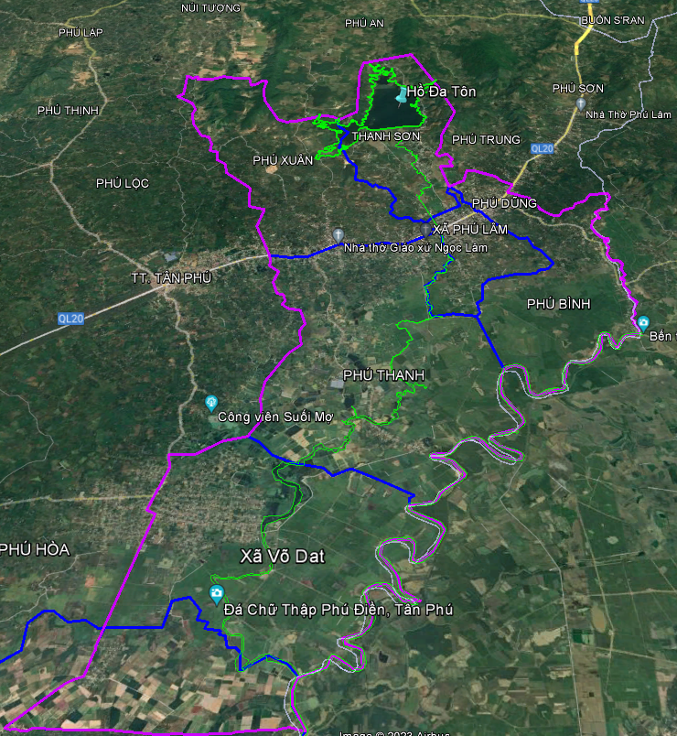
2. Bản đồ ngập lụt kịch bản xả lũ thiết kế tần suất 1,5%.
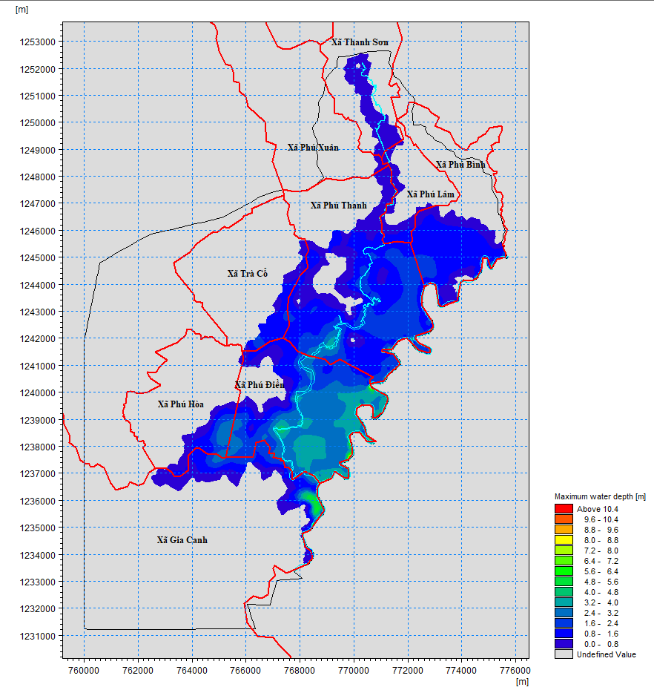
Chi tiết xem bản vẽ No: 07CD-06-04-01.
3. Bản đồ ngập lụt kịch bản xả lũ kiểm tra tần suất 0,5%.
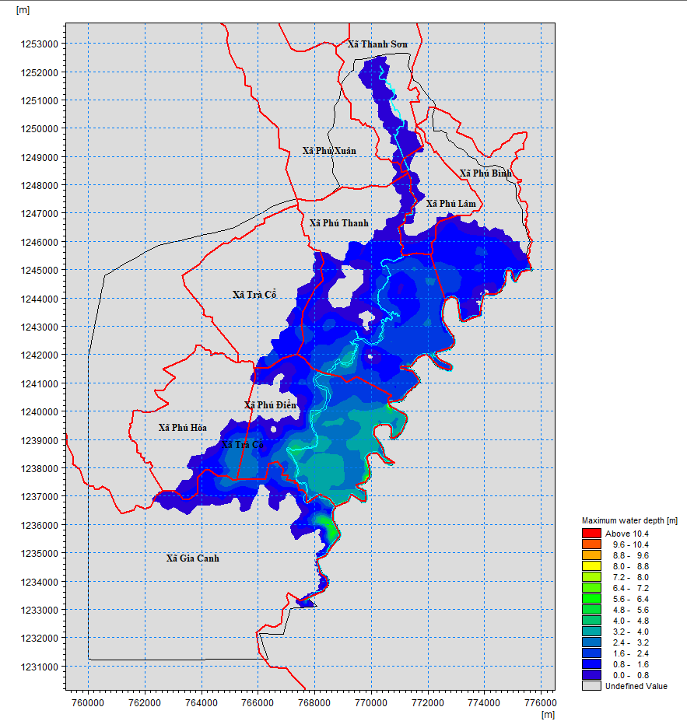
Chi tiết xem bản vẽ No: 07CD-06-04-03.
4. Bản đồ ngập lụt kịch bản vỡ đập ngày nắng.
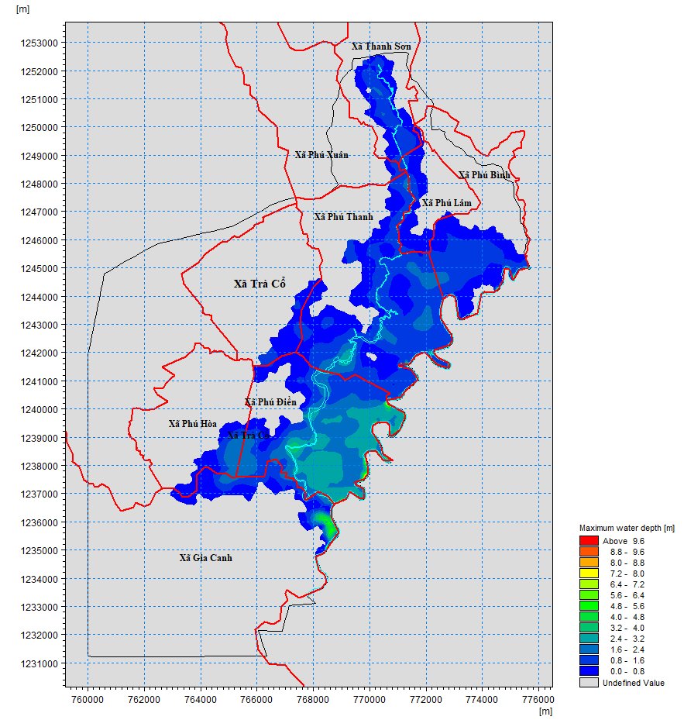
Chi tiết xem bản vẽ No: 07CD-06-04-05.
5. Bản đồ ngập lụt vỡ đập khi có lũ thiết kế tần suất 1,5%.
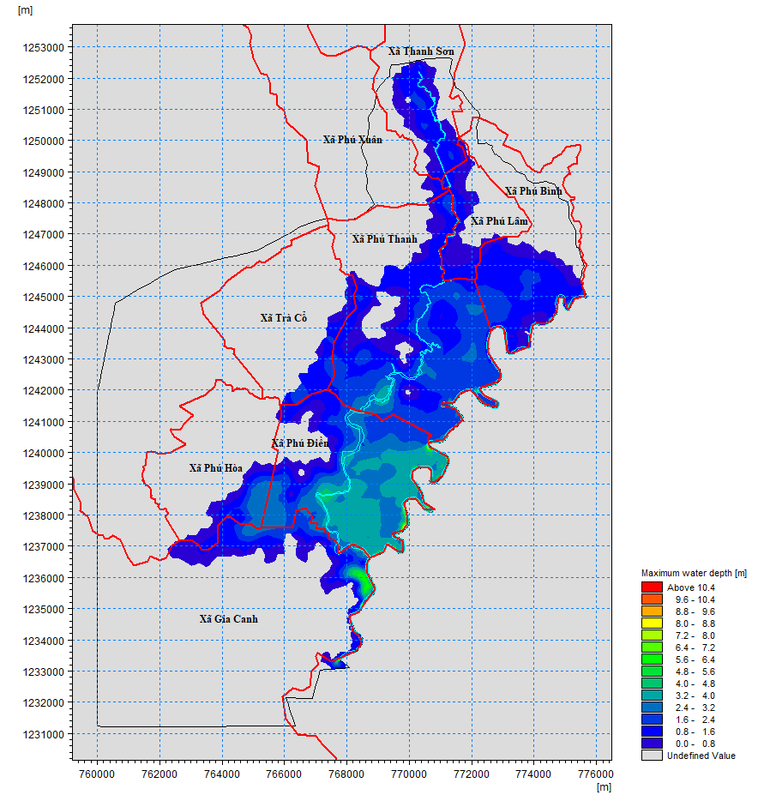
Chi tiết xem bản vẽ No: 07CD-06-04-07.
6. Bản đồ ngập lụt vỡ đập khi có lũ kiểm tra tần suất 0,5%.
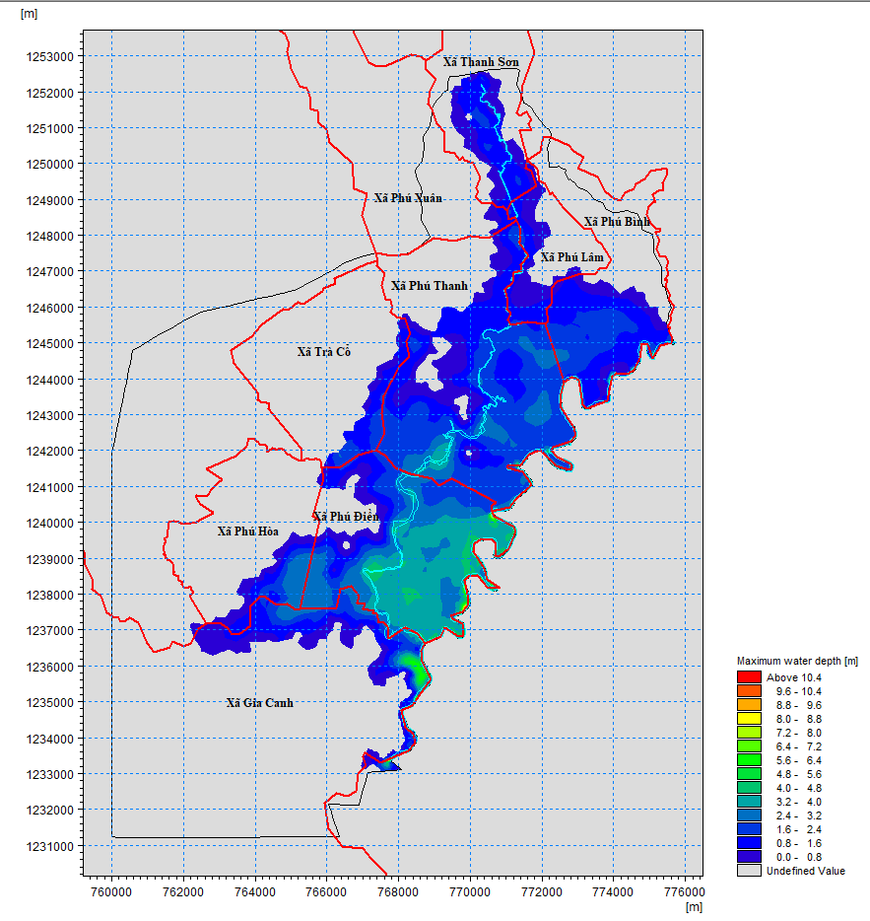
Chi tiết xem bản vẽ No: 07CD-06-04-09.
7. Bản đồ kế hoạch di tản dân cư kịch bản xả lũ thiết kế tần suất 1,5%
Được thể hiện trong bản vẽ No: 07CD-06-04-02.
8. Bản đồ kế hoạch di tản dân cư kịch bản xả lũ kiểm tra tần suất 0,5%.
Được thể hiện trong bản vẽ No: 07CD-06-04-04.
9. Bản đồ kế hoạch di tản dân cư kịch bản vỡ đập ngày nắng.
Được thể hiện trong bản vẽ No: 07CD-06-04-06.
10. Bản đồ kế hoạch di tản dân cư kịch bản vỡ đập khi có lũ thiết kế tần suất 1,5%.
Được thể hiện trong bản vẽ No: 07CD-06-04-08.
11. Bản đồ kế hoạch di tản dân cư kịch bản vỡ đập khi có lũ kiểm tra tần suất 0,5%
Được thể hiện trong bản vẽ No: 07CD-06-04-10.

Phụ lục II
(Kèm theo Quyết định số 722/QĐ-UBND ngày 25 tháng 3 năm 2024 của Ủy ban nhân dân tỉnh Đồng Nai)

DIỆN TÍCH NGẬP THEO ĐỘ SÂU NGẬP VỚI CÁC KỊCH BẢN ỨNG PHÓ KHẨN CẤP HỒ CHỨA NƯỚC ĐA TÔN
Bảng PL2.1: Diện tích ngập lụt theo các độ sâu ngập ứng với kịch bản xả lũ thiết kế, (đơn vị: ha)
STT | Độ ngập (m) | Xả lũ thiết kế |  |  |  |  |  |  |  |  | Tổng các xã
STT | Độ ngập (m) | Thanh Sơn | Phú Xuân | Phú Lâm | Phú Bình | Phú Thanh | Phú Điền | Gia Canh | Phú Hòa | Trà Cổ | Tổng các xã
1 | 0,0 ÷ 0,5 | 345,97 | 23,19 | 156,33 | 160,88 | 483,34 | 194,87 | 289,29 | 122,69 | 102,60 | 1879,16
2 | 0,5 ÷ 1,0 | 4,68 | 0,00 | 37,52 | 221,06 | 350,10 | 83,29 | 131,30 | 59,49 | 51,94 | 939,38
3 | 1,0 ÷ 1,5 | 0,00 | 0,00 | 27,60 | 367,40 | 558,33 | 127,87 | 91,77 | 40,99 | 86,66 | 1300,61
4 | 1,5 ÷ 2,0 | 0,00 | 0,00 | 0,00 | 75,37 | 621,49 | 192,11 | 64,81 | 20,56 | 25,33 | 999,67
5 | 2,0 ÷ 2,5 | 0,00 | 0,00 | 0,00 | 15,31 | 193,84 | 227,72 | 51,19 | 38,23 | 2,28 | 528,57
6 | 2,5 ÷ 3,0 | 0,00 | 0,00 | 0,00 | 0,96 | 42,80 | 354,28 | 32,76 | 43,18 | 0,00 | 473,97
7 | 3,0 ÷ 3,5 | 0,00 | 0,00 | 0,00 | 0,83 | 24,77 | 416,36 | 13,25 | 0,23 | 0,00 | 455,44
8 | 3,5 ÷ 4,0 | 0,00 | 0,00 | 0,00 | 0,62 | 8,32 | 71,00 | 8,18 | 0,00 | 0,00 | 88,12
9 | 4,0 ÷ 4,5 | 0,00 | 0,00 | 0,00 | 0,27 | 0,84 | 11,63 | 4,23 | 0,00 | 0,00 | 16,96
10 | 4,5 ÷ 5,0 | 0,00 | 0,00 | 0,00 | 0,25 | 0,28 | 7,31 | 5,75 | 0,00 | 0,00 | 13,59
11 | 5,0 ÷ 5,5 | 0,00 | 0,00 | 0,00 | 0,11 | 0,07 | 2,17 | 4,90 | 0,00 | 0,00 | 7,25
12 | 5,5 ÷ 6,0 | 0,00 | 0,00 | 0,00 | 0,04 | 0,00 | 0,81 | 2,69 | 0,00 | 0,00 | 3,54
13 | 6,0 ÷ 6,5 | 0,00 | 0,00 | 0,00 | 0,05 | 0,00 | 1,40 | 0,09 | 0,00 | 0,00 | 1,53
14 | 6,5 ÷ 7,0 | 0,00 | 0,00 | 0,00 | 0,00 | 0,00 | 0,00 | 0,00 | 0,00 | 0,00 | 0,00
15 | 7,0 ÷ 7,5 | 0,00 | 0,00 | 0,00 | 0,00 | 0,00 | 0,00 | 0,00 | 0,00 | 0,00 | 0,00
16 | > 7,5 | 0,00 | 0,00 | 0,00 | 0,00 | 0,00 | 0,00 | 0,00 | 0,00 | 0,00 | 0,00
Tổng |  | 350,65 | 23,19 | 221,45 | 843,14 | 2284,16 | 1690,81 | 700,22 | 325,36 | 268,81 | 6707,79
% diện tích ngập |  | 5,23 | 0,35 | 3,30 | 12,57 | 34,05 | 25,21 | 10,44 | 4,85 | 4,01 | 100,00
Bảng PL2.2: Diện tích ngập lụt theo các độ sâu ngập ứng với kịch bản xả lũ kiểm tra, (đơn vị: ha)
STT | Độ ngập (m) | Xả lũ kiểm tra |  |  |  |  |  |  |  |  | Tổng các xã
STT | Độ ngập (m) | Thanh Sơn | Phú Xuân | Phú Lâm | Phú Bình | Phú Thanh | Phú Điền | Gia Canh | Phú Hòa | Trà Cổ | Tổng các xã
1 | 0,0 ÷ 0,5 | 367,16 | 23,86 | 153,52 | 149,83 | 450,43 | 201,75 | 305,18 | 134,10 | 98,93 | 1884,75
2 | 0,5 ÷ 1,0 | 8,24 | 0,00 | 27,24 | 173,61 | 298,85 | 79,81 | 134,37 | 49,80 | 47,59 | 819,52
3 | 1,0 ÷ 1,5 | 0,00 | 0,00 | 44,25 | 366,37 | 452,03 | 111,44 | 103,38 | 48,37 | 88,29 | 1214,13
4 | 1,5 ÷ 2,0 | 0,00 | 0,00 | 0,77 | 146,53 | 650,47 | 168,24 | 73,04 | 27,61 | 32,39 | 1099,05
5 | 2,0 ÷ 2,5 | 0,00 | 0,00 | 0,00 | 33,60 | 334,47 | 199,84 | 59,67 | 27,53 | 7,23 | 662,34
6 | 2,5 ÷ 3,0 | 0,00 | 0,00 | 0,00 | 1,11 | 55,11 | 309,63 | 30,42 | 43,60 | 0,00 | 439,87
7 | 3,0 ÷ 3,5 | 0,00 | 0,00 | 0,00 | 1,06 | 33,19 | 454,27 | 18,37 | 2,33 | 0,00 | 509,23
8 | 3,5 ÷ 4,0 | 0,00 | 0,00 | 0,00 | 0,64 | 11,04 | 220,07 | 8,21 | 0,00 | 0,00 | 239,96
9 | 4,0 ÷ 4,5 | 0,00 | 0,00 | 0,00 | 0,29 | 1,89 | 16,47 | 4,32 | 0,00 | 0,00 | 22,97
10 | 4,5 ÷ 5,0 | 0,00 | 0,00 | 0,00 | 0,26 | 0,37 | 8,21 | 5,02 | 0,00 | 0,00 | 13,85
11 | 5,0 ÷ 5,5 | 0,00 | 0,00 | 0,00 | 0,18 | 0,14 | 4,17 | 5,61 | 0,00 | 0,00 | 10,11
12 | 5,5 ÷ 6,0 | 0,00 | 0,00 | 0,00 | 0,03 | 0,01 | 0,73 | 3,27 | 0,00 | 0,00 | 4,04
13 | 6,0 ÷ 6,5 | 0,00 | 0,00 | 0,00 | 0,06 | 0,00 | 1,58 | 0,37 | 0,00 | 0,00 | 2,01
14 | 6,5 ÷ 7,0 | 0,00 | 0,00 | 0,00 | 0,02 | 0,00 | 1,19 | 0,07 | 0,00 | 0,00 | 1,28
15 | 7,0 ÷ 7,5 | 0,00 | 0,00 | 0,00 | 0,00 | 0,00 | 0,00 | 0,00 | 0,00 | 0,00 | 0,00
16 | > 7,5 | 0,00 | 0,00 | 0,00 | 0,00 | 0,00 | 0,00 | 0,00 | 0,00 | 0,00 | 0,00
Tổng |  | 375,40 | 23,86 | 225,77 | 873,58 | 2288,00 | 1777,40 | 751,32 | 333,35 | 274,43 | 6923,11
% diện tích ngập |  | 5,42 | 0,34 | 3,26 | 12,62 | 33,05 | 25,67 | 10,85 | 4,82 | 3,96 | 100,00

Bảng PL2.3: Diện tích ngập lụt theo các độ sâu ngập ứng với kịch bản vỡ đập không lũ thượng nguồn, (đơn vị: ha)
STT | Độ ngập (m) | Vỡ đập + Không lũ |  |  |  |  |  |  |  |  | Tổng các xã
STT | Độ ngập (m) | Thanh Sơn | Phú Xuân | Phú Lâm | Phú Bình | Phú Thanh | Phú Điền | Gia Canh | Phú Hòa | Trà Cổ | Tổng các xã
1 | 0,0 ÷ 0,5 | 268,65 | 18,94 | 200,28 | 258,97 | 578,45 | 250,83 | 306,18 | 0,02 | 143,05 | 2025,36
2 | 0,5 ÷ 1,0 | 126,96 | 7,60 | 111,26 | 398,42 | 774,07 | 180,89 | 104,40 | 0,00 | 79,31 | 1782,90
3 | 1,0 ÷ 1,5 | 112,03 | 8,72 | 24,73 | 164,88 | 631,62 | 188,90 | 64,12 | 0,00 | 20,32 | 1215,33
4 | 1,5 ÷ 2,0 | 29,24 | 1,30 | 7,73 | 27,48 | 249,79 | 236,78 | 39,74 | 0,00 | 0,12 | 592,19
5 | 2,0 ÷ 2,5 | 0,06 | 0,00 | 0,02 | 0,97 | 50,30 | 448,20 | 26,30 | 0,00 | 0,00 | 525,86
6 | 2,5 ÷ 3,0 | 0,00 | 0,00 | 0,00 | 0,68 | 17,52 | 361,73 | 10,40 | 0,00 | 0,00 | 390,33
7 | 3,0 ÷ 3,5 | 0,00 | 0,00 | 0,00 | 0,54 | 4,80 | 31,37 | 6,03 | 0,00 | 0,00 | 42,73
8 | 3,5 ÷ 4,0 | 0,00 | 0,00 | 0,00 | 0,34 | 0,67 | 11,29 | 4,95 | 0,00 | 0,00 | 17,26
9 | 4,0 ÷ 4,5 | 0,00 | 0,00 | 0,00 | 0,34 | 0,35 | 7,06 | 6,64 | 0,00 | 0,00 | 14,39
10 | 4,5 ÷ 5,0 | 0,00 | 0,00 | 0,00 | 0,11 | 0,05 | 1,35 | 4,61 | 0,00 | 0,00 | 6,11
11 | 5,0 ÷ 5,5 | 0,00 | 0,00 | 0,00 | 0,09 | 0,00 | 1,28 | 2,16 | 0,00 | 0,00 | 3,53
12 | 5,5 ÷ 6,0 | 0,00 | 0,00 | 0,00 | 0,06 | 0,00 | 1,30 | 0,08 | 0,00 | 0,00 | 1,45
13 | 6,0 ÷ 6,5 | 0,00 | 0,00 | 0,00 | 0,00 | 0,00 | 0,00 | 0,00 | 0,00 | 0,00 | 0,00
14 | 6,5 ÷ 7,0 | 0,00 | 0,00 | 0,00 | 0,00 | 0,00 | 0,00 | 0,00 | 0,00 | 0,00 | 0,00
15 | 7,0 ÷ 7,5 | 0,00 | 0,00 | 0,00 | 0,00 | 0,00 | 0,00 | 0,00 | 0,00 | 0,00 | 0,00
16 | > 7,5 | 0,00 | 0,00 | 0,00 | 0,00 | 0,00 | 0,00 | 0,00 | 0,00 | 0,00 | 0,00
Tổng |  | 536,94 | 36,55 | 344,02 | 852,89 | 2307,61 | 1720,99 | 575,61 | 0,03 | 242,81 | 6617,45
% diện tích ngập |  | 8,11 | 0,55 | 5,20 | 12,89 | 34,87 | 26,01 | 8,70 | 0,00 | 3,67 | 100,00

Bảng PL2.4: Diện tích ngập lụt theo các độ sâu ngập ứng với kịch bản vỡ đập kết hợp xả lũ thiết kế, (đơn vị: ha)
STT | Độ ngập (m) | Vỡ đập + Thiết kế |  |  |  |  |  |  |  |  | Tổng các xã
STT | Độ ngập (m) | Thanh Sơn | Phú Xuân | Phú Lâm | Phú Bình | Phú Thanh | Phú Điền | Gia Canh | Phú Hòa | Trà Cổ | Tổng các xã
1 | 0,0 ÷ 0,5 | 256,36 | 26,92 | 211,28 | 157,26 | 422,15 | 212,13 | 347,08 | 149,82 | 106,74 | 1889,73
2 | 0,5 ÷ 1,0 | 130,12 | 8,73 | 105,51 | 176,01 | 286,04 | 87,93 | 137,84 | 52,63 | 51,10 | 1035,91
3 | 1,0 ÷ 1,5 | 119,10 | 8,80 | 74,51 | 346,27 | 462,28 | 103,13 | 113,66 | 47,95 | 79,31 | 1354,99
4 | 1,5 ÷ 2,0 | 61,98 | 3,66 | 15,68 | 164,48 | 604,86 | 138,74 | 70,74 | 29,10 | 38,40 | 1127,63
5 | 2,0 ÷ 2,5 | 4,16 | 0,00 | 1,21 | 39,23 | 461,41 | 183,67 | 60,87 | 22,28 | 13,90 | 786,73
6 | 2,5 ÷ 3,0 | 0,00 | 0,00 | 0,00 | 1,34 | 78,35 | 280,04 | 34,75 | 56,28 | 0,00 | 450,76
7 | 3,0 ÷ 3,5 | 0,00 | 0,00 | 0,00 | 1,28 | 36,65 | 455,98 | 21,92 | 4,50 | 0,00 | 520,33
8 | 3,5 ÷ 4,0 | 0,00 | 0,00 | 0,00 | 0,82 | 14,09 | 277,09 | 9,34 | 0,00 | 0,00 | 301,33
9 | 4,0 ÷ 4,5 | 0,00 | 0,00 | 0,00 | 0,46 | 2,99 | 22,37 | 5,14 | 0,00 | 0,00 | 30,96
10 | 4,5 ÷ 5,0 | 0,00 | 0,00 | 0,00 | 0,39 | 0,43 | 9,56 | 5,03 | 0,00 | 0,00 | 15,41
11 | 5,0 ÷ 5,5 | 0,00 | 0,00 | 0,00 | 0,35 | 0,20 | 6,20 | 6,95 | 0,00 | 0,00 | 13,70
12 | 5,5 ÷ 6,0 | 0,00 | 0,00 | 0,00 | 0,05 | 0,02 | 1,07 | 4,61 | 0,00 | 0,00 | 5,76
13 | 6,0 ÷ 6,5 | 0,00 | 0,00 | 0,00 | 0,06 | 0,00 | 1,69 | 1,35 | 0,00 | 0,00 | 3,10
14 | 6,5 ÷ 7,0 | 0,00 | 0,00 | 0,00 | 0,02 | 0,00 | 1,23 | 0,08 | 0,00 | 0,00 | 1,34
15 | 7,0 ÷ 7,5 | 0,00 | 0,00 | 0,00 | 0,00 | 0,00 | 0,00 | 0,00 | 0,00 | 0,00 | 0,00
16 | > 7,5 | 0,00 | 0,00 | 0,00 | 0,00 | 0,00 | 0,00 | 0,00 | 0,00 | 0,00 | 0,00
Tổng |  | 571,72 | 48,11 | 408,19 | 888,02 | 2369,47 | 1780,81 | 819,36 | 362,55 | 289,45 | 7537,68
% diện tích ngập |  | 7,58 | 0,64 | 5,42 | 11,78 | 31,43 | 23,63 | 10,87 | 4,81 | 3,84 | 100,00

Bảng PL2.5: Diện tích ngập lụt theo các độ sâu ngập ứng với kịch bản vỡ đập kết hợp xả lũ kiểm tra, (đơn vị: ha)
STT | Độ ngập (m) | Vỡ đập + Kiểm tra |  |  |  |  |  |  |  |  | Tổng các xã
STT | Độ ngập (m) | Thanh Sơn | Phú Xuân | Phú Lâm | Phú Bình | Phú Thanh | Phú Điền | Gia Canh | Phú Hòa | Trà Cổ | Tổng các xã
1 | 0,0 ÷ 0,5 | 259,66 | 26,62 | 212,06 | 136,37 | 421,02 | 192,60 | 357,01 | 139,92 | 105,05 | 1850,32
2 | 0,5 ÷ 1,0 | 127,75 | 8,60 | 102,86 | 151,09 | 247,21 | 87,55 | 133,63 | 50,14 | 46,54 | 955,39
3 | 1,0 ÷ 1,5 | 130,76 | 9,56 | 77,94 | 263,92 | 404,26 | 79,00 | 120,67 | 54,17 | 45,24 | 1185,54
4 | 1,5 ÷ 2,0 | 61,76 | 3,78 | 23,39 | 276,13 | 564,92 | 135,76 | 82,78 | 32,98 | 71,20 | 1252,70
5 | 2,0 ÷ 2,5 | 4,53 | 0,00 | 1,41 | 50,92 | 563,08 | 205,53 | 62,69 | 19,27 | 21,25 | 928,69
6 | 2,5 ÷ 3,0 | 0,00 | 0,00 | 0,00 | 8,03 | 162,10 | 213,31 | 44,92 | 42,27 | 0,97 | 471,59
7 | 3,0 ÷ 3,5 | 0,00 | 0,00 | 0,00 | 1,34 | 37,20 | 412,53 | 27,55 | 29,35 | 0,00 | 507,97
8 | 3,5 ÷ 4,0 | 0,00 | 0,00 | 0,00 | 1,32 | 21,60 | 389,88 | 12,66 | 0,01 | 0,00 | 425,48
9 | 4,0 ÷ 4,5 | 0,00 | 0,00 | 0,00 | 0,37 | 2,57 | 43,02 | 2,93 | 0,00 | 0,00 | 48,88
10 | 4,5 ÷ 5,0 | 0,00 | 0,00 | 0,00 | 0,58 | 0,71 | 12,24 | 5,01 | 0,00 | 0,00 | 18,54
11 | 5,0 ÷ 5,5 | 0,00 | 0,00 | 0,00 | 0,58 | 0,27 | 7,57 | 6,62 | 0,00 | 0,00 | 15,04
12 | 5,5 ÷ 6,0 | 0,00 | 0,00 | 0,00 | 0,14 | 0,04 | 1,34 | 3,82 | 0,00 | 0,00 | 5,34
13 | 6,0 ÷ 6,5 | 0,00 | 0,00 | 0,00 | 0,11 | 0,00 | 1,34 | 2,19 | 0,00 | 0,00 | 3,64
14 | 6,5 ÷ 7,0 | 0,00 | 0,00 | 0,00 | 0,13 | 0,00 | 0,94 | 0,09 | 0,00 | 0,00 | 1,16
15 | 7,0 ÷ 7,5 | 0,00 | 0,00 | 0,00 | 0,05 | 0,00 | 0,74 | 0,05 | 0,00 | 0,00 | 0,85
16 | > 7,5 | 0,00 | 0,00 | 0,00 | 0,00 | 0,00 | 0,00 | 0,00 | 0,00 | 0,00 | 0,00
Tổng |  | 584,47 | 48,56 | 417,67 | 891,07 | 2424,99 | 1783,36 | 862,61 | 368,11 | 290,26 | 7671,11
% diện tích ngập |  | 7,62 | 0,63 | 5,44 | 11,62 | 31,61 | 23,25 | 11,24 | 4,80 | 3,78 | 100,00

Phụ lục III
(Kèm theo Quyết định số 722/QĐ-UBND ngày 25 tháng 3 năm 2024 của Ủy ban nhân dân tỉnh Đồng Nai)

VỊ TRÍ AN TOÀN VÀ HƯỚNG SƠ TÁN; PHƯƠNG TIỆN DI DỜI NGƯỜI VÀ TÀI SẢN KHI CÓ LŨ LỚN
TT | Đơn vị hành chính | Số hộ dân ngập (Hộ) |  |  |  |  | Vùng di dời tránh lũ | Vị trí an toàn di dời | Đường di dời
TT | Đơn vị hành chính | KB1:  Lũ thiết kế | KB2:  Lũ kiểm tra | KB3:  Vỡ đập do xói ngầm | KB4:  Vỡ đập + Lũ thiết kế | KB5:  Vỡ đập + Lũ kiểm tra | Vùng di dời tránh lũ | Vị trí an toàn di dời | Đường di dời
1 | Xã Thanh Sơn | 116 | 132 | 464 | 492 | 492 | Vùng 1 | UBND xã Thanh Sơn, Tân Phú, Đồng Nai | Đường liên thôn - liên xã
2 | Xã Phú Trung |  |  |  |  |  | Vùng 1 | UBND xã Thanh Sơn, Tân Phú, Đồng Nai | Đường liên thôn - liên xã
3 | Xã Phú Bình | 58 | 60 | 60 | 67 | 67 | Vùng 2 | UBND xã Phú Bình, Tân Phú, Đồng Nai | Đường liên thôn - liên xã
 |  |  |  |  |  |  | Vùng 4 | Trường THCS Phú Lâm, Phú Lâm, Tân Phú, Đồng Nai | Đường liên thôn - liên xã
4 | Xã Phú Xuân | 66 | 68 | 147 | 148 | 148 | Vùng 3 | UBND xã Phú Xuân, Tân Phú, Đồng Nai | Đường liên thôn - liên xã
5 | Xã Phú Lâm | 177 | 190 | 443 | 514 | 514 | Vùng 4 | Trường THCS Phú Lâm, Phú Lâm, Tân Phú, Đồng Nai | Đường liên thôn - liên xã
 |  |  |  |  |  |  | Vùng 2 | UBND xã Phú Bình, Tân Phú, Đồng Nai | Đường liên thôn - liên xã
6 | Xã Phú Thanh | 481 | 494 | 541 | 654 | 656 | Vùng 3 | UBND xã Phú Xuân, Tân Phú, Đồng Nai | Đường liên thôn - liên xã
 |  |  |  |  |  |  | Vùng 5 | UBND xã Trà Cổ, Tân Phú, Đồng Nai | Đường liên thôn - liên xã
7 | Xã Trà Cổ | 171 | 177 | 85 | 183 | 192 | Vùng 5 | UBND xã Trà Cổ, Tân Phú, Đồng Nai | Đường liên thôn - liên xã
8 | Xã Phú Điền | 718 | 762 | 657 | 779 | 815 | Vùng 6 | UBND xã Phú Hòa, Định Quán, Đồng Nai | Đường liên thôn - liên xã
9 | Xã Phú Hòa | 206 | 289 | 100 | 229 | 248 | Vùng 6 | UBND xã Phú Hòa, Định Quán, Đồng Nai | Đường liên thôn - liên xã
 |  |  |  |  |  |  | Vùng 7 | UBND xã Gia Canh, Định Quán, Đồng Nai | Đường liên thôn - liên xã
10 | Xã Gia Canh | 117 | 130 | 93 | 139 | 160 | Vùng 7 | UBND xã Gia Canh, Định Quán, Đồng Nai | Đường liên thôn - liên xã
 | Tổng | 2110 | 2302 | 2590 | 3205 | 3292

Phụ lục IV
(Kèm theo Quyết định số 722/QĐ-UBND
ngày 25 tháng 3 năm 2024 của Ủy ban nhân dân tỉnh Đồng Nai)

PHƯƠNG ÁN HUY ĐỘNG NHÂN LỰC, PHƯƠNG TIỆN, MÁY MÓC, THIẾT BỊ, VẬT TƯ
Bảng PL4.1: Dự phòng lương thực, thực phẩm, thuốc men phục vụ công tác Phòng chống thiên tai tìm kiếm cứu nạn
STT | Chủng loại | Đơn vị | Số lượng | Đơn vị chủ trì
1 | Thuốc phục vụ phòng chống lụt bão (cơ số) | Cơ số | 60 | Sở Y tế
2 | Thuốc gia đình | Cơ số | 300 | Sở Y tế
3 | Thuốc chống dịch | Cơ số | 300 | Sở Y tế
4 | Thuốc clomin B | Kg | 150 | Sở Y tế
5 | Vật tư y tế cho tuyến tỉnh | Cơ số | 2 | Sở Y tế
6 | Vật tư y tế cho tuyến huyện | Cơ số | 2 | Sở Y tế
7 | Vật tư y tế cho tuyến xã | Cơ số | 9 | Sở Y tế
8 | Hóa chất vệ sinh môi trường | Lít | 300 | Sở Y tế
9 | Mỳ ăn liền | Thùng | 6.000 | Sở Công Thương
10 | Lương khô | Thùng | 90 | Sở Công Thương
11 | Gạo | Tấn | 90 | Sở Công Thương
12 | Nước uống đóng chai | Thùng | 900 | Sở Công Thương
13 | Các mặt hàng lương thực thực phẩm khác | Tấn | 60 | Sở Công Thương
14 | Xăng | Lít | 3.000 | Sở Công Thương
15 | Dầu | Lít | 3.000 | Sở Công Thương
Bảng PL4.2: Dự phòng phương tiện phục vụ di tản
STT | Kịch bản | Xe máy  (Chiếc) | Ô tô 15 chỗ  (Chiếc)
1 | Kịch bản ứng phó và vận hành hồ chứa trong tình huống xả lũ thiết kế tần suất 1,5% | 1.000 | 100
2 | Kịch bản ứng phó và vận hành hồ chứa trong tình huống xả lũ kiểm tra tần suất 0,5% | 1.150 | 115
3 | Kịch bản ứng phó và vận hành hồ chứa trong tình huống vỡ đập ngày nắng | 1.300 | 130
4 | Kịch bản ứng phó và vận hành hồ chứa trong tình huống vỡ đập khi có lũ thiết kế tần suất 1,5% | 1.600 | 160
5 | Kịch bản ứng phó và vận hành hồ chứa trong tình huống vỡ đập khi có lũ kiểm tra tần suất 0,5% | 1.650 | 165
Bảng PL4.3: Dự phòng vật tư, vật liệu, dụng cụ lao động, thiết bị xe máy
(Công ty TNHH Một thành viên khai thác công trình thủy lợi Đồng Nai chủ trì)
TT | Hạng mục | Đơn vị | Khối lượng
I | Vật tư, vật liệu
01 | Tấm bạt nhựa | Tấm | 200
02 | Bao tải | cái | 5.000
03 | Đất dự trữ | m³ | 20.000→50.000
04 | Đá hộc | m³ | 2.000→5.000
05 | Rọ thép | Rọ | 500
06 | Thép 03 ly | kg | 1.000
07 | Đèn pin sạc | Cái | 05
II | Dụng cụ lao động
01 | Cuốc bàn | Cái | 20
02 | Xẻng | Cái | 30
03 | Xe rùa | Chiếc | 20
04 | Loa phát thanh | Cái | 02
05 | Áo phao cứu sinh | Cái | 40
06 | Rựa | Cái | 10
III | Thiết bị xe máy
01 | Máy đào 1,2 m³ | Chiếc | 05
02 | Ô tô tự đổ 15 tấn | Chiếc | 10
03 | Ca nô | Chiếc | 02
04 | Xuồng máy | Chiếc | 02

Phụ lục V
(Kèm theo Quyết định số 722/QĐ-UBND ngày 25 tháng 3 năm 2024 của Ủy ban nhân dân tỉnh Đồng Nai)’

SƠ ĐỒ BÁO CÁO ĐỐI VỚI CÁC MỨC BÁO ĐỘNG

Sơ đồ 5.1: Sơ đồ báo cáo đối với mức báo động số 1 (Đề phòng)
Sơ đồ 5.2: Sơ đồ báo cáo đối với mức báo động số 2 (Sẵn sàng)
Sơ đồ 5.3: Sơ đồ báo cáo đối với mức báo động số 3 (hành động khẩn cấp)
Sơ đồ 5.4: Sơ đồ báo cáo đối với mức báo động số 4 (vỡ đập hoặc lũ lớn và phương án di tản)

